

LDPBW 08

Analyse Eerste hulp in het kwartier Koningin Elisabeth.


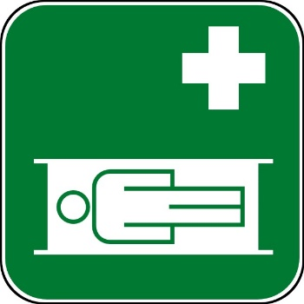





Draftversie | Akkoord BOC | Versie 01 | Herziening 01 | Herziening 02
07 Dec 2023
Adjt H. Choubane

Inhoud.

- Regelgeving. 04
- Huidige beleid betreffende de eerste hulp. 05
- Beschrijving van het kwartier. 07
- Infrastructuur kwartier Koningin Elisabeth. 09
- Arbeidssituaties/werkposten. 09
- Bijkomende risico’s en gevaren. 11
- Risicoanalyse eerste hulp. 13
  - Eerste hulp bij lage en middelhoge risico’s 13
  - Bijkomende gevaren en risico’s bij activiteiten gemiddeld en hoog risico 16
  - Specifieke mogelijke gevaren en risico’s verbonden aan dit kwartier en
militaire installaties. 18
- Behoefte hulpverleners, verbanddozen en verzorgingslokalen. 20
  - Behoefte eerste hulpbieders. 20
  - Wat bij een te kort eerstehulpverleners (telewerk, ziekte, …). 20
  - Aanwezig medisch geschoold medisch personeel in het kwartier. 20
  - Behoefte verbanddozen. 21
  - Medicatie. 21
  - Automatische externe defibrillator (AED). 22
  - Bijkomende uitrusting/middelen. 23
  - Tabel behoefte eerste hulpbieders (kleine en normale incidenten),
verbanddozen (schedule51) en bijkomende uitrusting. 24
- Behoefte verzorgingslokalen. 30
  - Regelgeving. 30
  - De huidige voorziene medische lokalen. 30
  - Uitrustingen en onderhoud van de verzorgings-/medische lokalen. 31
    - Verzorgingslokalen. 31
    - Lokalen arbeidsartsen en verpleegkundigen. 32
    - Hygiëne van de verzorgingslokalen. 32
  - Voorziening voor werkneemsters tijdens de zwangerschap of
werkneemsters die borstvoeding geven. 33
- Procedure eerste hulp kwartier Koningin Elisabeth. 33
  - Richtlijnen en instructies. 33
  - Algemene procedure eerste hulp. 34
  - Lijsten van de eerste hulpbieders in het kwartier 36
  - Transport van het slachtoffer. 37
  - Toegang kwartier en begeleiding interventiediensten. 37
  - Register eerste zorgen. 37
  - Verantwoordelijken beleid eerste zorgen. 38
- Opleiding/vorming eerste hulpbieders. 39
  - Tabel gevolgde opleidingen 2023. 39
  - Tabel hulpbieders per eenheid 2022. 41
- Communicatiemiddelen. 42
- Adviezen LDPBW 08. 42
  - Organisatie eerste hulp KKE 42
  - Aantal hulpbieders. 43
  - Vorming en bijscholing hulpverleners. 44
  - Verzorgingslokalen. 45
  - Verbanddozen en bijkomende uitrusting. 46
  - Automatische externe defibrillatoren 48
  - Medicatie. 48
  - Register eerste zorgen. 48
  - Transport van het slachtoffer. 49
  - Onthaal nieuwe werknemers. 49
  - Signalisatie. 50
  - Toegang beveiligde lokalen en zones waar één persoon tewerkgesteld is. 53
  - Intern noodplan. 53
- Definities. 54
- Visum betrokken actoren. 55
Bijl A1. Schedule 051 (inhoud verbanddoos) 60
Bijl A2. Schedule 114 (verzorgingslokaal) 63
Bijl A3. Grondplan Kwartier Koningin Elisabeth. 64

- Regelgeving.

De regelgeving, voorschriften en procedures betreffende de eerste hulp bij ongevallen of bij het onwel worden van werknemers, derden en bezoekers in een bedrijf is hieronder terug te vinden.

  - Codex over het welzijn op het werk, Boek I. – Algemene beginselen, Titel 5. – Eerste hulp (NL – FR).
  - Intern noodplan (INP) KKE (versie 2013) (NL – FR)
Dit intern noodplan dateert van 2013 maar is vanwege de bijkomende informatie het meest volledig maar dient dringend herzien te worden. toe.
Na deze analyse dient de module “Eerste hulp” aangepast te worden.
  - Intern noodplan (draftversie van 2017) bevat een hernieuwde fiche “Eerste hulp” maar is zeker niet volledig en dient nog volledig uitgeschreven te worden.
  - ACWB-SPS-WRKPR-016, Het intern noodplan (NL – FR).
  - ACWB-GID-WRKPR-016, Handleiding voor de opmaak van het intern noodplan (NL – FR)
  - ACWB-GID-MEDPR-YXXX-001, Ter beschikking stellen van zonneproducten en beschermingsproducten tegen insectenbeten. (NL – FR)
  - ACWB-GID-MEDPR-TMXX-001, Rabiëspreventie (NL – FR)
  - ACWB-GID-INFECT-001, Vaccinatie ter preventie van infectieziekten (NL – FR)
  - ACWB-SPS-WRKPR-002, Opdrachten van de actoren van de preventie op het plaatselijke niveau (NL – FR)
  - ACWB-SPS-WRKPR-004, Thermische omgevingsfactoren (NL – FR)
  - ACWB-SPS-WRKPR-006, Onthaal en begeleiding van werknemers met betrekking tot de bescherming van het welzijn bij de uitvoering van hun werk (NL – FR).
  - ACWB-GID-EHPRS-AMT1-002, Eerste hulp – uitrustingen (NL – FR)
Deze richtlijn staat op intranet maar het is niet duidelijk of deze geofficialiseerd werd.
  - RA “Eerste zorgen” van 2011
  - Intranet DG H&WB “Eerste hulp op het werk”.
  - Nota “Eerste hulp op het werk – materieel – richtlijnen (11 mei 2012)
  - Nota 21-50205021 van 09 Nov 21, Rondgang verzorgingslokalen en compliance analyse eerste hulp KKE.
  - Nota DG MR C&I Nr: 16-50001845 – Aanpassing Verkorte nummering.
  - Presentatie ACOS WB betreffende de eerste hulp van 2015.
  - Nota COMOPSMED Nr: 22-50185478, Stopzetting van het beheer van de werkpost-trousses door de Medische Component
  - Nota DG MR Sys-S Nr: 23-50206839 van 08 Dec 2023, Renewal of first aid kits used for territorial support. Counting, updating the data and the needs.

- Huidig beleid betreffende de eerste hulp in het kwartier.

Momenteel wordt het huidig beleid betreffende de eerste hulp in dit kwartier beschreven in het internnoodplan (versie 2013 - module 7 en versie 2017 – hoofdstuk 5). De versie van 2013 is verouderd en werd nooit aangepast en de versie van 2017 werd nooit volledig uitgeschreven waardoor deze door ons nog steeds als een draftversie wordt beschouwd.

Volgende non-conformiteiten in het huidig beleid werden vastgesteld:

  - Derden, bezoekers en concessiehouders enz.…, zijn niet opgenomen in de procedures.
De CODEX over het welzijn op het werk, boek I.-Algemene beginselen, Titel 5.-Eerste hulp, hoofdstuk II.-Algemene verplichtingen van de werkgever, Art. I.5-2., §2. De werkgever waakt erover dat de maatregelen bedoeld in § 1 kunnen toegepast worden op aannemers, onderaannemers en andere personen die aanwezig zijn op de arbeidsplaats.

  - Het vervoeren van een slachtoffer/onwel geworden persoon naar een hospitaal, arts of indien nodig naar huis is niet beschreven in het INP. Er is geen voertuig voorzien.
De CODEX over het welzijn op het werk, boek I.-Algemene beginselen, Titel 5.-Eerste hulp, hoofdstuk II.-Algemene verplichtingen van de werkgever, Art. I.5-2.-§1, 2° voor zover er geen tegenindicaties bestaan, er voor te zorgen dat de betrokken werknemers vervoerd worden, naargelang het geval hetzij naar het verzorgingslokaal, hetzij naar hun woning, of naar een geschikte of vooraf bepaalde verzorgingsinstelling;
  - Er is per eerste hulpverantwoordelijkheidszone en per verzorgingslokaal een verbanddoos (schedule 051) voorzien.
Het beheer ervan wordt beschreven in de RA en het INP maar is niet meer van toepassing of gekend door het personeel. Er is geen procedure beschreven betreffende de controle en vervanging van deze verbanddozen. Er wordt tijdens onze rondgangen regelmatig vastgesteld dat de Exp. Data overschreden zijn en/of de koffers niet meer volledig zijn wat ervoor zorgt dat ze niet altijd gebruikt kunnen werden indien nodig.
De CODEX over het welzijn op het werk, boek I.-Algemene beginselen, Titel 5.-Eerste hulp, hoofdstuk II.-Uitrusting en organisatie, Art. I.5-4.

  - Er zijn 2 verzorgingslokalen voorzien. Een in blok 1 en een in blok 20 (wachtlokaal ingang C). De twee verzorgingslokalen zijn uitgerust met een verbanddoos schedule51 en het materiaal van de schedule114.
De verzorgingslokalen zijn niet conform, zie verslag 21-50205021 van 09 Nov 2021.
          - Verzorgingslokaal Blok 1.
            - Ontbreken van Mat en uitrusting.
            - Geen telefoonverbinding.
            - Momenteel is er geen Koud en warm water.
            - Kraanfilter verkalkt.
            - Het lokaal is vuil en werd niet periodiek gereinigd.
            - Er was geen verbanddoos in het lokaal beschikbaar (reeds langere tijd weg voor vervanging).

          - Verzorgingslokaal blok 20
            - Het lokaal is niet voorzien van warm en koud water.
            - Het lokaal is tevens een van de mogelijke lokalen die gebruikt kunnen worden als crisis cel.

De CODEX over het welzijn op het werk, boek I.-Algemene beginselen, Titel 5.-Eerste hulp, hoofdstuk II.-Uitrusting en organisatie, Art. I.5-5.

  - Er is momenteel geen register betreffende de verplichte registratie van de eerste hulp die geboden wordt. Dit zowel op niveau eenheid als kwartier.
De CODEX over het welzijn op het werk, boek I.-Algemene beginselen, Titel 5.-Eerste hulp, hoofdstuk II.-Uitrusting en organisatie, Art. I.5-6., §3.
De werkgever houdt een register bij waarin de werknemer die een interventie doet in het kader van de eerste hulp, de volgende elementen vermeldt:
1° zijn naam;
2° de naam van het slachtoffer;
3° de plaats, de datum, het uur, de beschrijving en de omstandigheden van het ongeval of het onwel worden;
4° de aard, de datum en het uur van de interventie;
5° de identiteit van eventuele getuigen.

  - Via de risicoanalyse van 2011 en het INP van 2013 werd bepaald hoeveel eerste hulpbieders er voorzien dienden te worden. Dit op basis dat de interventietijd binnen de drie minuten mogelijk is. De lijst in het INP van 2013 bevat een nominatieve lijst met de locaties. Deze lijst is echter in PDF en dus niet meer juist. Men dient zich momenteel op basis van de locaties eerste hulpbieders te voorzien. Dit zorgt voor een interventiedossier dat onjuiste informatie bevat en zo niet te gebruiken is.
  - Op de SharePoint van de LDPBW 08 werd er een webpart geplaatst waar alle actoren binnen het welzijn, de veiligheid, het INP en andere functies zoals milieucoördinatoren en raadgevers, actoren HL, POC werkaanvragen geregistreerd kunnen worden zodat iedereen binnen het kwartier de juiste verantwoordelijken/personen kan terugvinden. Het up to date houden van deze lijst is een verantwoordelijkheid van iedere eenheid in het kwartier. Deze lijst wordt echter niet bijgehouden wat ervoor zorgt dat deze onvolledig en niet altijd gebruikt kan worden.

  - De arbeidsgeneeskundige dienst is momenteel niet opgenomen in de eerste hulpprocedures, en dit op basis dat zij geen curatieve verzorging mogen doen. Voor mij valt eerste hulp niet onder curatieve verzorging en dient dit zeker opnieuw besproken te worden. Zij beschikken over 4 kabinetten waar eventueel de eerste zorgen kunnen toegediend worden (2 kabinetten arbeidsartsen en 2 kabinetten verpleegsters). Zij zullen dan wel dienen te beschikken over bepaald interventie- en verzorgingsmateriaal wat zij momenteel niet hebben. Het is niet nodig dat zij moeten hulp bieden indien de eerste hulp gedaan kan worden door de eerste hulpbieders.
Aan de hand van de in dit document voorhanden risicoanalyse en de huidige situatie zullen er nieuwe adviezen gegeven worden.

  - Veel aangeduide eerste hulpbieders zijn nog niet gevormd of zijn niet in orde met de verplichte bijscholingen. Momenteel is dit een verantwoordelijkheid van iedere eenheid voor zijn eerste hulpbieders. Voor velen is het onduidelijk waar of via welke diensten/procedures men deze vormingen kan aanvragen. Ook is er momenteel geen hoofdverantwoordelijke in het kwartier die dit opvolgt.

- Beschrijving van het kwartier Koningin Elisabeth.

Het kwartier Koningin Elisabeth is een kwartier met een oppervlakte van ± 60 hectare.
In het kwartier bevinden zich:
  - Een 26 tal eenheden bestaande uit ± 3.900 personeelsleden en meer dan 80 administratieve korpscommandanten. Hierbij dienen de niet gemelde (via de driemaandelijkse verslagen) reservisten, stagiairs en tijdelijke werkkrachten bijgeteld te worden.

  - Concessiehouders:
    - Politie (blokken 22, 24 en 5CTR) aantal personen onbekend.
    - NGI (blok 26) Aantal personen onbekend)

  - Derden (niet limitatieve lijst):
    - TPF (Technische onderhoudsdienst) aantal personen onbekend daar ze ook werken met onderaannemers.
    - CDSCA
      - Crèche
      - Sociale dienst
    - OMNITRAVEL (reisbureau)
    - Onderhoudscontract groendiensten
    - ISS (kuisfirma)
    - Renewi (afvalpark) 1 persoon.
    - Keuringsdiensten:
      - BTV
      - Relatron
      - Somati
      - ……..
    - Externe firma’s (en onderaannemers) die werken komen uitvoeren.
      - NUYTS
      - KRINGELS
      - RENOTEC
      - DIELTJENS
    - Bezoekers.
      - Bezoekers van de arbeidsgeneeskundige dienst die niet in dit kwartier werken.
      - Bezoekers voor briefings, vergaderingen enz…
      - Vertegenwoordigers, leveranciers van firma’s
      - Bezoekers voor sociale dienst, crèche, omnitravel.
      - Bezoekers Mess kwartier, club Elisabeth (recepties, maaltijden, …)

  - I-organismen
    - FINABEL (aantal, buiten Belgische militairen, onbekend)
    - F-16
    - ………

  - Militairen van andere legers in samenwerkingsverband (aantal onbekend).

We kunnen er dus van uitgaan dat er hier dagelijks een Max bezetting van een kleine 4.000 personen aanwezig kunnen zijn in dit kwartier.

- Infrastructuur kwartier Koningin Elisabeth.

Het kwartier heeft een oppervlakte van ongeveer 60 Ha waarop ongeveer 45 gebouwen en andere installaties staan. Deze bestaan uit:

- Administratieve gebouwen
- Logementen
- Werkplaatsen (deze kunnen zich in administratieve gebouwen bevinden)
  - Stookplaats.
  - Herstelplaatsen Vtg.
  - Magazijnen.
  - Archieven.
  - Ateliers (Tss Infra, ACOS IS).
  - Drukkerij (PHD).
  - ICT
- Horeca (keukens, bars, breaklokalen).
- Wachtlokalen.
- Parking Vtg.
- Citernes gasoil.
- Mobiele stookinstallaties.
- StaPOL (enkel gasoil)
- Noodgroepen (soms met UPS).
- Containerpark.
- Hoogspanningscabine.
Er zijn ook HS- en LS-installaties binnen de gebouwen.
- Sportinfrastructuur
  - Looppiste
  - Finse piste
  - Sportzaal
  - Fitneszaal
  - Voetbalvelden

- Arbeidssituaties/Werkposten.

In het kwartier bestaat het dagelijks werk voor ± 85% á 90 % uit beeldschermwerk. Dit neemt niet weg dat er veel risicovollere activiteiten gebeuren binnen dit kwartier. Dit door eigen personeel, concessiehouders of derden (zie punt 3., a.).
Zie hieronder een niet volledig limitatieve lijst;
(Deze lijst kan ook functies hernemen die uitgevoerd worden maar officieel niet voorzien zijn. Hier dienen de werkgevers en diensthoofden hun verantwoordelijkheid te nemen).

  - Laag risico.

    - Beeldschermwerk.
    - Andere administratieve taken.
    - Schoonmaak (eigen Pers en derden)

  - Gemiddeld risico.

    - Magazijniers.
    - Wachtpersoneel.
    - Meester hondenwakers.
    - Pers drukkerij PHD
    - 1ste Ech Infra
(Deze werken kunnen door eigen personeel en derden worden uitgevoerd)
      - Meestergasten.
      - Groenonderhoud.
      - Kleinen Infrawerken.
    - 2de Ech Infra.
(Deze werken kunnen door eigen personeel en derden worden uitgevoerd)
      - Schilders.
      - Loodgieters.
      - Elektriciens.
      - Metser (onder voorbehoud).
      - Metaalbewerker (onder voorbehoud).
      - Schrijnwerker (onder voorbehoud).
      - Meestergasten.
    - Werfopzichters (CC Infra, MR C&I, TSS Infra).
    - Kleine infrastructuurwerken door derden.
      - Elektriciteitswerken
      - Bouwwerken
      - Leggen van leidingen.
      - Wegenwerken
      - HVAC werken
      - ………..
    - Maintenance voertuigen (ACOS IS).
    - Archieven.
    - Heftruckchauffeurs.
    - Operateurs van:
      - Hijs- en heftuigen.
      - Heftrucks.
      - Machines.
      - Elektrische, pneumatische en mechanische arbeidsmiddelen.

  - Grote risico’s.
(Deze werken worden over het algemeen door derden uitgevoerd)

    - Grote infrastructuurwerken.
      - Elektriciteitswerken
      - Bouwwerken
      - Leggen van leidingen.
      - Wegenwerken
      - HVAC werken
      - Dakwerken
      - ………..
    - Werken met hoogtewerker (b.v. ruitenwassers, dak- en gevelwerken).
      - Inspecteurs (EDTC) DG MR Mgt.
      - Keuringen en onderhoud van LS- en HS-installaties.

- Bijkomende risico’s en gevaren.

Buiten de bovenstaande arbeidssituaties kunnen er in en rondom het kwartier nog andere gevaren en risico’s ervoor zorgen dat eerste hulp noodzakelijk is, en dit zelfs zo, dat een basisuitrusting niet zal voldoen.
Zie volgende niet limitatieve lijst:

  - Ongevallen bij verplaatsingen te voet.

    - Gaan, struikelen, uitglijden, vallen, …
    - Val in putten en sleuven (grondwerken).

  - Sport.

    - Indoor (fitness, volleybal, minivoetbal, klimmen, …….)
    - Outdoor (lopen, fietsen, marsen, ……)

  - Ongevallen met voertuigen zoals:

    - Fietsen (gewone en elektrische).
    - Elektrische step, hoverbord, segway’s, …
    - Scooters en Motorfietsen.
    - Auto’s.
    - Bestelwagens en vrachtwagens.
    - Bussen.
    - Heftrucks.
    - Kranen en andere werfvoertuigen.
    - ….

  - Luchtvaartongevallen.

In het kwartier is er een landingszone voorzien voor helikopters. Dit voor onze eigen A-109 en NH-90 en voor helikopters van andere legers. Ook maakt het NATO-hoofdkwartier soms gebruik van deze landingsplaats.

Het kwartier ligt in de nabijheid van het vliegveld van Zaventem en wordt regelmatig overvlogen door opstijgende of landende vliegtuigen. het risico op een ongeval is zeer klein maar er dient toch rekening mee gehouden te worden.

  - Milieu-incidenten waar personen worden blootgesteld aan koolwaterstoffen zoals b.v. tijdens het vullen van brandstoftanks enz..

  - Betogingen aan het kwartier kunnen mogelijk zijn.

  - Terroristische aanslagen.

We leven in een periode waar aanslagen mogelijk zijn en dient men er dus op voorbereid te zijn. Dit betekent dat hoewel het risico misschien zeer laag is er extra Mat en uitrusting voorhanden zou moeten zijn.

- Risicoanalyse eerste hulp.

In de onderstaande analyse zal in de kolom “in plaats te stellen middelen” de Schedule 51 als standaard “SCH51” worden ingegeven, en indien nodig zullen er bijkomende middelen aan toegevoegd worden.

        - Eerste hulp bij lage en middelhoge risico’s (beeldschermwerk, administratie, magazijn, …).
Risico | Gevolg | Mogelijke gevolgen | Eerste hulp-voorziening |  | Blokken | Bijkomende  middelen
Manueel hanteren van lasten | Overbelasting, niet comfortabele werkhouding | Spier- of peesscheur, fractuur, acute lumbago, ontstekingen bewegingsapparaat | Schedule 51 |  | Alle blokken en activiteiten buiten. | - Brancard  - Evacuatiestoel¹  - Register Eerste hulp  - opleiding  - Materiaal: “Cold pack/spray  - Masker FFPII⁴
Manueel hanteren van lasten | Overbelasting, niet comfortabele werkhouding |  | Transport? |  | Alle blokken en activiteiten buiten.
Manueel hanteren van lasten | Overbelasting, niet comfortabele werkhouding |  | Verzorgingslokaal  Schedule 114? |  | Alle blokken en activiteiten buiten.
Manueel hanteren van lasten | Overbelasting, niet comfortabele werkhouding |  | Opgeleide hulpbieder |  | Alle blokken en activiteiten buiten.
Val | Uitschuiven, struikelen gelijke hoogte en van hoogte (trappen) | Spier- of peesscheur, fractuur, ontwrichtingen, kneuzingen, wonden, hersenschudding | Schedule 51 |  | Alle blokken en activiteiten buiten. | - Brancard  - Evacuatiestoel¹  - Register Eerste hulp²  - Opleiding  - Cold pack/spray  - Masker FFPII⁴
Val |  |  | Transport? Houding? |  | Alle blokken en activiteiten buiten.
Val |  |  | Verzorgingslokaal  Schedule 114? |  | Alle blokken en activiteiten buiten.
Val |  |  | Opgeleide hulpbieder |  | Alle blokken en activiteiten buiten.
Elektriciteit  laagspanningsleidingen en arbeidsmiddelen. | Contact met elektriciteit | Shock, verbranding, bewustzijnsverlies, hartproblemen | Schedule 51 |  | Alle blokken en activiteiten buiten. | - Brandwondkompressen (koelende kompressen)³  - Register Eerste hulp²  - Opleiding  - AED?  - Masker FFPII⁴
Elektriciteit  laagspanningsleidingen en arbeidsmiddelen. | Contact met elektriciteit | Shock, verbranding, bewustzijnsverlies, hartproblemen | Transport? |  | Alle blokken en activiteiten buiten.
Elektriciteit  laagspanningsleidingen en arbeidsmiddelen. | Contact met elektriciteit | Shock, verbranding, bewustzijnsverlies, hartproblemen | Verzorgingslokaal  Schedule 114? |  | Alle blokken en activiteiten buiten.
Elektriciteit  laagspanningsleidingen en arbeidsmiddelen. | Contact met elektriciteit | Shock, verbranding, bewustzijnsverlies, hartproblemen | Opgeleide hulpbieder |  | Alle blokken en activiteiten buiten.
Snijwonden | Papier, schaar, briefopener, …. | Snijwonden | Schedule 51 |  | Alle blokken en activiteiten buiten. | - Register Eerste hulp  - Hechtingstrips  - Opleiding.  - Masker FFPII⁴  - Voor de horeca blauwe wondpleisters  - vingerlingen
Snijwonden | Papier, schaar, briefopener, …. | Snijwonden | Transport? |  | Alle blokken en activiteiten buiten.
Snijwonden | Papier, schaar, briefopener, …. | Snijwonden | Verzorgingslokaal  Schedule 114? |  | Alle blokken en activiteiten buiten.
Snijwonden | Papier, schaar, briefopener, …. | Snijwonden | Opgeleide hulpbieder
¹: Ingeval dat evacuatie via de trappen noodzakelijk is.
²: Register geboden eerste hulp dient voorhanden te zijn. Procedure dient opgesteld te worden door het kwartier.
³: Koelende kompressen voor brandwonden
⁴: Tijdens COVID periode of in tijden waar het dragen van een masker vanwege chemische of biologische risico’s vereist wordt.

  - Eerste hulp bij lage en middelhoge risico’s (beeldschermwerk, administratie, magazijn, …).
Risico | Gevolg | Mogelijke gevolgen | Eerste hulp-voorziening |  | Blokken | Bijkomende  middelen
Contact met gevaarlijke producten en producten met gevaarlijke eigenschappen. | Blootstelling via de huid, ogen en ademhalingswegen | Onwel zijn, overgeven, concentratiestoornis, hoofdpijn, luchtwegproblemen (verstikking), chemische brandwonden ogen en huid | Schedule 51 |  | Alle blokken en activiteiten buiten  (Ateliers en Tech lokalen) | - Beschermingsmasker en handschoenen (hulpverlener)  - Antidotum  - Oogspoelfles, nooddouche  - Diphoterine  - Brancard  - Evacuatiestoel¹  - Register Eerste hulp²  - Opleiding  - Masker FFPII⁴
 | Blootstelling via de huid, ogen en ademhalingswegen |  | Transport? Houding?
 | Blootstelling via de huid, ogen en ademhalingswegen |  | Verzorgingslokaal  Schedule 114?
 | Blootstelling via de huid, ogen en ademhalingswegen |  | Opgeleide hulpverlener
Temperatuur, zon | Blootstelling huid | Zonneslag, hitteslag, hypothermie, brandwonden, vrieswonden | Schedule 51 |  | Activiteiten buiten | - Spoelen lauw water  - Aftersun of flamigel  - Register Eerste hulp  - Opleiding.  - Masker FFPII⁴  Preventie  - Zonnecrème  - Pet en aangepaste kledij
Temperatuur, zon | Blootstelling huid | Zonneslag, hitteslag, hypothermie, brandwonden, vrieswonden | Transport? Houding? |  | Activiteiten buiten
Temperatuur, zon | Blootstelling huid | Zonneslag, hitteslag, hypothermie, brandwonden, vrieswonden | Verzorgingslokaal  Schedule 114? |  | Activiteiten buiten
Temperatuur, zon | Blootstelling huid | Zonneslag, hitteslag, hypothermie, brandwonden, vrieswonden | Opgeleide hulpverlener |  | Activiteiten buiten
Ongedierte | Contact met klein ongedierte zoals insecten, parasieten enz…  (personeel dat buiten werkt of in kruipkelders en dergelijke moet werken | Insectensteken en –beten, infecties, ziekten, allergische reacties, …. | Schedule 51 |  | Activiteiten buiten en in vuile ruimten (kruipkelders, zolders, ….) en soms in de blokken (wespen, bijen) | - Tekentank  - Register Eerste hulp  - Opleiding.  - Masker FFPII⁴  Preventie  - Insecten werende lotion  - Aangepaste kledij.
Ongedierte |  |  | Transport? Houding?
Ongedierte |  |  | Verzorgingslokaal  Schedule 114?
Ongedierte |  |  | Opgeleide hulpverlener
¹: Ingeval dat evacuatie via de trappen noodzakelijk is.
²: Register geboden eerste hulp dient voorhanden te zijn. Procedure dient opgesteld te worden door het kwartier.
³: Koelende kompressen voor brandwonden
⁴: Tijdens COVID periode of in tijden waar het dragen van een masker vanwege chemische of biologische risico’s vereist wordt.

- Eerste hulp bij lage en middelhoge risico’s (beeldschermwerk, administratie, magazijn, …).
Risico | Gevolg |  | Mogelijke gevolgen |  | Eerste hulp-voorziening |  | Blokken |  | Bijkomende  middelen
Biologische agentia (ook als apart risico voor de hulpverlener)  (Covid, griep) | Allergenen, naaldprik, blootstelling aan infecties (tbc, hepatitis, aids) |  | Allergische reacties, infecties, huidreacties, luchtwegproblemen |  | Schedule 51 |  | Alle blokken en activiteiten buiten. |  | - Naaldcontainer  - Register Eerste hulp  - Opleiding.  - Masker FFPII⁴
 |  |  |  |  | Transport? Houding?
Verzorgingslokaal
Schedule 114?
 |  |  |  |  | Opgeleide hulpverlener
Werkrelaties/-omstandigheden |  | Intimidaties, conflicten, stress, |  | Misselijkheid, flauwte, hoofdpijn, adembeklemming, hartinfarct, defibrilleren hart, …. | Schedule 51 |  | Alle blokken en activiteiten buiten. | - AED  - Register Eerste hulp  - Opleiding.  - Masker FFPII⁴
 |  |  |  |  | Transport? Houding? |  | Alle blokken en activiteiten buiten.
 |  |  |  |  | Verzorgingslokaal  Schedule 114? |  | Alle blokken en activiteiten buiten.
 |  |  |  |  | Opgeleide hulpverlener |  | Alle blokken en activiteiten buiten.
Persoonlijke medische aandoeningen |  | epilepsie, diabetes, te hoge/lage bloeddruk, hartaandoeningen, ……… |  | Onwel worden, epilepsieaanval, flauwte, bewustzijn verliezen, defibrilleren hart, ……….. | Schedule 51 |  | Alle blokken en activiteiten buiten. | - AED  - Register Eerste hulp  - Opleiding.  - Masker FFPII⁴  - Specifieke procedures
 |  |  |  |  | Transport? Houding? |  | Alle blokken en activiteiten buiten.
 |  |  |  |  | Verzorgingslokaal  Schedule 114? |  | Alle blokken en activiteiten buiten.
 |  |  |  |  | Opgeleide hulpverlener |  | Alle blokken en activiteiten buiten.
Werkplaatsgebonden risico’s, transportmiddelen, gebruik arbeidsmiddelen orde en netheid |  | Inklemming, getroffen worden door bewegende delen, scherpe kanten en hoeken, splinters, stof, val van voertuig, … |  | Fracturen, wonden, ontwrichtingen, oogletsels, hematomen, | Schedule 51 |  | Alle werkplaatsen en buiten | - Register Eerste hulp  - Opleiding.  - Masker FFPII⁴  - Specifieke procedures
 |  |  |  | Fracturen, wonden, ontwrichtingen, oogletsels, hematomen, | Transport? Houding? |  | Alle werkplaatsen en buiten
 |  |  |  | Fracturen, wonden, ontwrichtingen, oogletsels, hematomen, | Verzorgingslokaal  Schedule 114? |  | Alle werkplaatsen en buiten
 |  |  |  | Fracturen, wonden, ontwrichtingen, oogletsels, hematomen, | Opgeleide hulpverlener |  | Alle werkplaatsen en buiten
¹: Ingeval dat evacuatie via de trappen noodzakelijk is.
²: Register geboden eerste hulp dient voorhanden te zijn. Procedure dient opgesteld te worden door het kwartier.
³: Koelende kompressen voor brandwonden
⁴: Tijdens COVID periode of in tijden waar het dragen van een masker vanwege chemische of biologische risico’s vereist wordt.

b. Bijkomende gevaren en risico’s bij activiteiten gemiddeld en hoog risico (wachtpersoneel, drukkerij, Infra werken, werfopzichters, werken LS- en HS-installaties, operatoren van hijs- en hefwerktuigen, ……..).
Risico | Probleem | Mogelijke gevolgen | Eerste hulp-voorziening |  | Blokken | Bijkomende  middelen
Manueel hanteren van lasten | Overbelasting, repetitief werk, onjuiste houding, …. | Spier- of peesscheur, fractuur, acute lumbago | Schedule 51 |  | Alle gebouwen en werken in openlucht | - Brancard  - Evacuatiestoel¹  - Register Eerste hulp  - Opleiding  - Materiaal: “Cold pack/spray  - Masker FFPII⁴
Manueel hanteren van lasten | Overbelasting, repetitief werk, onjuiste houding, …. | Spier- of peesscheur, fractuur, acute lumbago | Transport? Houding? |  | Alle gebouwen en werken in openlucht
Manueel hanteren van lasten | Overbelasting, repetitief werk, onjuiste houding, …. | Spier- of peesscheur, fractuur, acute lumbago | Verzorgingslokaal  Schedule 114? |  | Alle gebouwen en werken in openlucht
Manueel hanteren van lasten | Overbelasting, repetitief werk, onjuiste houding, …. | Spier- of peesscheur, fractuur, acute lumbago | Opgeleide hulpverlener |  | Alle gebouwen en werken in openlucht
Val van hoogte | Ladders, daken, steigers, hoogtewerker, … | Spier- of peesscheur, fractuur, ontwrichtingen, kneuzingen, fracturen, open beenbreuken, hersenschudding | Schedule 51 |  | Alle gebouwen en werken in openlucht | - Brancard  - Evacuatiestoel¹  - Register Eerste hulp  - Opleiding  - Materiaal: “Cold pack/spray  - Masker FFPII⁴
Val van hoogte | Ladders, daken, steigers, hoogtewerker, … |  | Transport? Houding? |  | Alle gebouwen en werken in openlucht
Val van hoogte | Ladders, daken, steigers, hoogtewerker, … |  | Verzorgingslokaal  Schedule 114? |  | Alle gebouwen en werken in openlucht
Val van hoogte | Ladders, daken, steigers, hoogtewerker, … |  | Opgeleide hulpverlener |  | Alle gebouwen en werken in openlucht
Contact met elektriciteit | Werken in/aan LS- en HS-installaties | Shock, verbranding, bewustzijnsverlies, hartproblemen | Schedule 51 |  | Alle gebouwen en HS- en LS-installaties | - Brancard  - Brandwondkompressen (koelende kompressen)³  - Register Eerste hulp²  - Opleiding  - AED?  - Masker FFPII⁴
Contact met elektriciteit | Werken in/aan LS- en HS-installaties | Shock, verbranding, bewustzijnsverlies, hartproblemen | Transport? |  | Alle gebouwen en HS- en LS-installaties
Contact met elektriciteit | Werken in/aan LS- en HS-installaties | Shock, verbranding, bewustzijnsverlies, hartproblemen | Verzorgingslokaal  Schedule 114? |  | Alle gebouwen en HS- en LS-installaties
Contact met elektriciteit | Werken in/aan LS- en HS-installaties | Shock, verbranding, bewustzijnsverlies, hartproblemen | Opgeleide hulpbieder |  | Alle gebouwen en HS- en LS-installaties
Werken met zaag- en snijmachines, bos- en kantmaaiersmaaiers, kettingzagen, ….. | Contact met scherpe delen | Snijwonden, amputaties | Schedule 51 |  | Werken in openlucht en blok 19 (Pers TSS Infra) | - Brancard  - Register Eerste hulp  - Hechtingstrips  - Opleiding.  - Masker FFPII⁴  - Vingerlingen  - Replantat hand (noodset: replantatzak, direct koude compressen, goud-ziverfolie
 | Contact met scherpe delen | Snijwonden, amputaties | Transport? |  | Werken in openlucht en blok 19 (Pers TSS Infra)
 | Contact met scherpe delen | Snijwonden, amputaties | Verzorgingslokaal  Schedule 114? |  | Werken in openlucht en blok 19 (Pers TSS Infra)
 | Contact met scherpe delen | Snijwonden, amputaties | Opgeleide hulpbieder |  | Werken in openlucht en blok 19 (Pers TSS Infra)
¹: Ingeval dat evacuatie via de trappen noodzakelijk is.
²: Register geboden eerste hulp dient voorhanden te zijn. Procedure dient opgesteld te worden door het kwartier.
³: Koelende kompressen voor brandwonden
⁴: Tijdens COVID periode of in tijden waar het dragen van een masker vanwege chemische of biologische risico’s vereist wordt.

b. Bijkomende gevaren en risico’s bij activiteiten gemiddeld en hoog risico (wachtpersoneel, drukkerij, Infra werken, werfopzichters, werken LS- en HS-installaties, operatoren van hijs- en hefwerktuigen, ……..).
Risico | Probleem | Mogelijke gevolgen | Eerste hulp-voorziening |  | Blokken | Bijkomende  middelen
Blootstelling aan chemicaliën en koolwaterstoffen | Lekken, dampen, aerosol | Onwel zijn, overgeven, concentratiestoornis, hoofdpijn, luchtwegproblemen (verstikking), chemische brandwonden ogen en huid | Schedule 51 |  | Tankstation, stookketels, stookolietanks, TSS Infra (alle blokken), blok 26, 22, 16, 17, 3, 4, mobiele stookplaatsen, 14A, containerpark, …. | - Beschermingsmasker en handschoenen (hulpverlener)  - Antidotum  - Oogspoelfles, nooddouche  - Diphoterine  - Brancard  - Evacuatiestoel¹  - Register Eerste hulp²  - Opleiding  - Masker FFPII⁴
Blootstelling aan chemicaliën en koolwaterstoffen | Lekken, dampen, aerosol |  | Transport?
Blootstelling aan chemicaliën en koolwaterstoffen | Lekken, dampen, aerosol |  | Verzorgingslokaal  Schedule 114?
Blootstelling aan chemicaliën en koolwaterstoffen | Lekken, dampen, aerosol |  | Opgeleide hulpbieder
Infrawerken | Inklemming, getroffen worden door bewegende delen, scherpe kanten en hoeken, splinters, stof, val van voertuig, … | Amputaties,fracturen, wonden, ontwrichtingen, oogletsels, hematomen, | Schedule 51 |  | Alle blokken en buiten | - Brancard  - Evacuatiestoel¹  - Register Eerste hulp  - opleiding  - Materiaal: “Cold pack/spray  Masker FFPII⁴  - Replantat hand (noodset: replantatzak, direct koude compressen, goud-ziverfolie
Infrawerken |  |  | Transport? |  | Alle blokken en buiten
Infrawerken |  |  | Verzorgingslokaal  Schedule 114? |  | Alle blokken en buiten
Infrawerken |  |  | Opgeleide hulpbieder |  | Alle blokken en buiten
Werkplaatsgebonden risico’s, transportmiddelen, gebruik arbeidsmiddelen orde en netheid | Inklemming, getroffen worden door bewegende delen, scherpe kanten en hoeken, splinters, stof, val van voertuig, … | Amputaties,fracturen, wonden, ontwrichtingen, oogletsels, hematomen, | Schedule 51 |  | Alle blokken en buiten
 |  |  | Transport? |  | Alle blokken en buiten
 |  |  | Verzorgingslokaal  Schedule 114? |  | Alle blokken en buiten
 |  |  | Opgeleide hulpbieder |  | Alle blokken en buiten
¹: Ingeval dat evacuatie via de trappen noodzakelijk is.
²: Register geboden eerste hulp dient voorhanden te zijn. Procedure dient opgesteld te worden door het kwartier.
³: Koelende kompressen voor brandwonden
⁴: Tijdens COVID periode of in tijden waar het dragen van een masker vanwege chemische of biologische risico’s vereist wordt.

c. Specifieke mogelijke gevaren en risico’s verbonden aan dit kwartier (militaire installaties).
Risico | Probleem | Mogelijke gevolgen | Eerste hulp-voorziening |  | Blokken | Bijkomende  middelen
Betogingen | Geweldpleging, agressie, getroffen worden door voorwerpen, blootstelling chemische producten, molotovcocktail, gebeten door hond, ….. | Spier- of peesscheur, hematomen, schaafwonden, oogletsels, bijtwonden, fracturen, acute lumbago, snijwonden, brandwonden, …. | Schedule 51 |  | Kwartier (ingangen, langs afspanning | - Brancard  - Oogspoelfles, nooddouche  - Brandwondkompressen (koelende kompressen)³  - Flamazine  - Diphoterine  - Evacuatiestoel¹  - Register Eerste hulp  - Opleiding  - Materiaal: “Cold pack/spray  - Masker FFPII⁴
Betogingen |  |  | Transport? |  | Kwartier (ingangen, langs afspanning
Betogingen |  |  | Verzorgingslokaal  Schedule 114? |  | Kwartier (ingangen, langs afspanning
Betogingen |  |  | Opgeleide hulpbieder |  | Kwartier (ingangen, langs afspanning
Aanslagen | Bomaanslag, biologische en chemische agentia | Spier- of peesscheur, kneuzingen, wonden, hersenschudding, open en gesloten fracturen, ontwrichtingen, wonden door projectielen, shock, hartproblemen, brandwonden, blootstelling chemische en biologische agentia | Schedule 51 |  | Heel het kwartier | - Brancard  - Oogspoelfles, nooddouche  - Brandwondkompressen (koelende kompressen)³  - Flamazine  - Diphoterine  - Grote ruimte opvang gewonden  - Evacuatiestoel¹  - Tourniquet (  - Register Eerste hulp  - Opleiding  - Materiaal: “Cold pack/spray  - Masker FFPII⁴  - extra procedure  - Extra medisch personeel en materiaal
Aanslagen | Bomaanslag, biologische en chemische agentia |  | Transport? |  | Heel het kwartier
Aanslagen | Bomaanslag, biologische en chemische agentia |  | Verzorgingslokaal  Schedule 114? |  | Heel het kwartier
Aanslagen | Bomaanslag, biologische en chemische agentia |  | Opgeleide hulpbieder |  | Heel het kwartier
¹: Ingeval dat evacuatie via de trappen noodzakelijk is.
²: Register geboden eerste hulp dient voorhanden te zijn. Procedure dient opgesteld te worden door het kwartier.
³: Koelende kompressen voor brandwonden
⁴: Tijdens COVID periode of in tijden waar het dragen van een masker vanwege chemische of biologische risico’s vereist wordt.

c. Specifieke mogelijke gevaren en risico’s verbonden aan dit kwartier en militaire installaties.
Risico | Probleem | Mogelijke gevolgen | Eerste hulp-voorziening |  | Blokken | Bijkomende  middelen
Aanslagen | Bomaanslag, biologische en chemische agentia | Spier- of peesscheur, kneuzingen, wonden, hersenschudding, open en gesloten fracturen, ontwrichtingen, wonden door projectielen, shock, hartproblemen, brandwonden, blootstelling chemische en biologische agentia |  |  | Heel het kwartier | - Replantat hand (noodset: replantatzak, direct koude compressen, goud-ziverfolie
¹: Ingeval dat evacuatie via de trappen noodzakelijk is.
²: Register geboden eerste hulp dient voorhanden te zijn. Procedure dient opgesteld te worden door het kwartier.
³: Koelende kompressen voor brandwonden
⁴: Tijdens COVID periode of in tijden waar het dragen van een masker vanwege chemische of biologische risico’s vereist wordt.

- Behoefte eerste hulpbieders, verbanddozen (schedule51) en ander Mat.

  - Behoefte eerste hulpbieders.

Het bepalen van het aantal voorziene hulpbieders en verbanddozen dient te worden bepaald op het aantal werknemers per type bedrijf (Groep A, B, C of D) en een standaard interventietermijn van Max 3 minuten. Men dient echter ook rekening te houden met de bereikbaarheid van een interventiezone. Hier bedoel ik bijvoorbeeld de securityzones mee die niet bereikbaar (toegankelijk) zijn voor alle aangeduide hulpverleners. In dit geval zal de eenheid ervoor moeten zorgen dat er voor iedere securityzone extra hulpverleners worden opgeleid en in plaats gesteld en dat er extra verbanddozen worden voorzien voor deze zones. Zie richtcijfers/voorwaarden hieronder.

- Een standaard interventietermijn van Max 3 minuten.
- Richtcijfers hulpverleners:
  - 1 hulpbieder per 50 WN in laag risicobedrijvigheden (Admin, beeldschermwerk, Mag, Arch, …).
  - 1 hulpbieder per 20 WN in gemiddeld risicobedrijvigheden (wachtdiensten, Ateliers, Maint, drukkerij, …).
  - 1 hulpbieder per 5 WN in hoog risicobedrijvigheden (werken op hoogte, scheikundige sector, bouw, ….).
- Zones met beperkte toegang.
- De oppervlakte en spreiding van het personeel in het kwartier in functie van de interventietermijn.
- De spreiding van de blokken in het kwartier in functie van de interventietermijn.
- De afwezigheid van de hulpverleners wegens verlof, ziekte, ….

  - Wat bij een tekort aan eerste hulpbieders.

Momenteel is het zo dat niet altijd, vanwege ziekte, verlof, verplicht telewerk, mutaties, enz… de voorziene eerste hulpbieders aanwezig zijn. In dat geval moet de werkgever ervoor zorgen dat er altijd voldoende eerste hulpbieders aanwezig zijn. Indien nodig moeten er meer personen aangeduid worden en de voorziene minimumopleiding volgen dan voorzien volgens de parameters hierboven vermeld.

  - Aanwezig medisch geschoold personeel in het kwartier.
In het kwartier zijn op verschillende diensten (bij o.a. DG H&WB, COMOPSMED, DG MR,
DG BudFin en de arbeidsgeneeskundige dienst KKE) artsen, verplegers en ander medisch gebrevetteerd personeel, tewerkgesteld die niet zijn opgenomen in de procedures betreffende de eerste hulp.
Het zou raadzaam zijn om een lijst op te stellen van dit personeel en deze op te nemen in de procedures. Zeker als het gaat over grote incidenten waar veel gewonden kunnen zijn.

  - Behoefte verbanddozen.

Het bepalen van het aantal standaard verbanddozen (schedule51) dient te worden bepaald via de volgende parameters:

- Een standaard interventietermijn van Max 3 minuten.
(Binnen de drieminuten moet de eerste hulpbieder de koffer afgehaald hebben en bij het slachtoffer zijn).
- Zones met beperkte toegang (voor de zones met beperkte toegang (security) dienen er extra verbanddozen te worden voorzien).
- De verbandkoffer dient steeds bereikbaar te zijn.
De onderstaande tabel “Tabel behoefte eerste hulpbieders en verbanddozen schedule51” is gebaseerd op het gebouw en de gegevens waarover wij beschikken. Het is dus zeker noodzakelijk dat iedere eenheid deze tabel dient te evalueren en indien nodig aan te passen.
De uitgedrukte behoefte houdt geen rekening met reserve hulpbieders. Deze dienen, naargelang de situatie, extra voorzien te worden.
Er dient ook rekening gehouden te worden met de nota van DG MR Sys-M Nr 23-50206839 waarin wordt vermeld dat in de toekomst de verbanddozen zullen beheerd worden door een externe firma. Zie punt 1-t, regelgeving.
  - Medicatie.

Het toedienen van medicatie valt niet onder eerste hulp.
Het geven van medicatie is enkel voorbehouden aan artsen, apothekers en andere medische beroepsgroepen. Alle andere personen, ook zij die de opleiding “eerste hulpbieder” hebben gevolgd, zijn strafbaar.

Het is echter zo dat er personen zijn die bepaalde medicatie moeten innemen bij symptomen van aandoeningen zoals, diabetes, allergieën, epilepsie, ….
Momenteel ligt de verantwoordelijkheid bij de patiënt zelf. Hij kan (wordt geadviseerd) zijn collega’s of eerste hulpbieder op de hoogte te brengen van zijn aandoening, wat de mogelijke symptomen zijn en welke medicatie of handeling er dient gegeven te worden. Dit dient door de arbeidsarts goedgekeurd te zijn en opgenomen te worden in de lokale procedure “Eerste hulp”

Er zou eventueel door de preventieadviseur-arbeidsarts een procedure opgesteld kunnen worden die het mogelijk maakt om ingeval van nood deze patiënten de juiste medicatie te geven. Hiervoor is het wel noodzakelijk dat de patiënten en de voorziene medicatie gekend zijn en dat er per patiënt een juiste procedure voorzien wordt.
Hiervoor dient een aparte analyse gemaakt te worden.

  - Automatische externe defibrillator (AED).

Momenteel beschikt het kwartier Koningin Elisabeth over 2 defibrillatoren waarvan er zich één bevindt in blok 1 en één aan het sportlokaal. Dit werd indertijd beslist door COMOPSMED en ACOS WB.
Dit komt erop neer dat voor het personeel van blok 1 en het personeel dat aanwezig is in de sportzaal binnen een aanvaardbare tijd een defibrillator kan ingezet worden. Voor het personeel van alle andere blokken is dit niet het geval. Zij moeten bij een incident waar een defibrillator vereist is zich eerst naar blok 1 of de sportzaal begeven om deze af te halen en dan terug keren naar de plaats van het incident.
U hebt slechts enkele minuten om het leven van een patiënt met een plotselinge hartstilstand te redden. Dit komt omdat de overlevingskans per minuut met 10% afneemt.

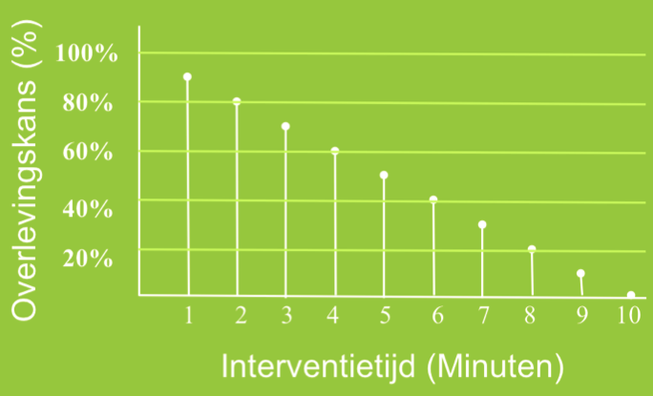

Om ervoor te zorgen dat er minstens één defibrillator inzetbaar is voor gans het kwartier dient er zich een defibrillator in het wachtlokaal (ingang CHARLY) te bevinden. Dit wachtlokaal beschikt over een voertuig dat ervoor kan zorgen dat de defibrillator onmiddellijk naar de plaats van het incident gebracht kan worden. Hiervoor is het ook noodzakelijk dat al het personeel van de wacht een vorming EHBO heeft gevolgd en de defibrillator kan gebruiken.
Als het noodzakelijk is om een defibrillator te hebben in blok 1 en het sportlokaal zal men een derde defibrillator moeten aanschaffen.

  - Bijkomende uitrusting/middelen.

Specifieke gevaren/risico’s vereisen ook specifieke eerste hulpmiddelen die zich niet in de schedule51 bevinden en die momenteel niet altijd voorzien zijn (zie punt 7, tabellen a., b. en c). Hierbij denken we vooral aan activiteiten waar men blootgesteld wordt aan hitte, chemische producten, mogelijke betogingen en terreuraanslagen, een eventuele vliegtuig-/helikoptercrash, ontploffing, brand, enz….
Hoewel bij een aantal punten hierboven de kans redelijk laag is, is ze wel reëel en zeker niet 100% uit te sluiten. Het is dus zeker aanbevolen om deze middelen te voorzien. Deze kunnen b.v. in een afgesloten kast in het verzorgingslokaal en of wachtlokaal of op de diensten waar deze nog zijn bijgehouden worden.
Hierbij denken we bijvoorbeeld vooral aan:

- Oogspoelflessen.
- Koelende brandwondkompressen.
- Flamazine (1ste en 2de graads brandwonden, NIET voor derde graads.
- Diphoterine en of hexafluorine.
- Speciale uitrusting voor horeca (blauwe wondpleisters, …)
- Vingerlingen (voor snijwonden in de vingers).
- Evacuatiemateriaal voor gebouwen met meerdere bouwlagen (brancard, evacuatiestoel).
- Tourniquets.
- Replantzak (noodset voor bij eventuele amputaties: zak + direct koudekompressen + goud- zilverfolie) Ik denk hierbij aan de keukens of andere werkplaatsen waar amputaties mogelijk zijn.

  - Tabel behoefte eerste hulpbieders (kleine en normale incidenten), verbanddozen (schedule51) en bijkomende uitrusting.

Blok  Vleugel | Verdiep | Aantal  WN | Eenheden | Type risico | Aantal eerste  hulpverleners | Aantal  verband-dozen | Bijkomende middelen | Opmerkingen
1  (ABC) | 0 |  | DG MR Sys | Laag | 2 | 1 | - Register Eerste hulp | - 1 Verbanddoos vleugel C (lift)
1  (A) | 0 |  | Verzorgingslokaal  Toegang via het wachtpersoneel | - | 0 | 1 | - Schedule 14  - Apotheekkast  - Tourniquets  - Register Eerste hulp  - Telefoon  - Lijst eerste hulpbieders, artsen en verpleegkundigen  - Replantat hand (noodset: replantatzak, direct koude compressen, goud-ziverfolie | - Dit lokaal dient periodiek gereinigd te worden  - Deken, kussen, kussensloop, … dienen regelmatig ververst te worden.  - Water van de kraan dient Min jaarlijks getest te worden  - Filter kraan dient periodiek gereinigd/ontkalkt te worden
1  (B) | 0 |  | Technische ruimten  Stookplaats, HS en LS | Gem | TechPers | 2 | - Register Eerste hulp  - Koelende brandwondcompressen
1  (ABC) | 1 |  | DG MR (Comdo)  DG MR Mgt  DG MR B | Laag | 2 | 2 | - Register Eerste hulp | - 1 Verbanddoos vleugel A (lift)  - 1 Verbanddoos vleugel C (lift)
1  (ABC) | 2 |  | COMOPSMED | Laag | 2 | 2 | - Register Eerste hulp | - 1 Verbanddoos vleugel A (lift)  - 1 Verbanddoos vleugel C (lift)
1  (ABC) | 3 |  |  | Laag | 2 | 2 | - Register Eerste hulp | - 1 Verbanddoos vleugel A (lift)  - 1 Verbanddoos vleugel C (lift)
1  (ABC) | 4 |  | COMOPSLAND | Laag | 2 | 2 | - Register Eerste hulp | - 1 Verbanddoos vleugel A (lift)  - 1 Verbanddoos vleugel C (lift)
1  (ABC) | 5 |  | ACOS Ops&Trg | Laag | 2 | 3 | - Register Eerste hulp | - 1 Verbanddoos vleugel A (lift)  - 1 Verbanddoos vleugel C (lift)  - 1 Verbanddoos COps
1  (ABC) | 6 |  | Kab CHOD  DG Strat COM  ACOS STRAT  COMOPSAIR | Laag | 2 | 2 | - Register Eerste hulp | - 1 Verbanddoos vleugel A (lift)  - 1 Verbanddoos vleugel C (lift)
¹:Technische ruimte.
²: Technische onderhoudsdienst contract UTO
*: nachtdienst

Blok  Vleugel | Verdiep |  | Aantal  WN |  | Eenheden |  | Type risico | Aantal eerste  hulpverleners | Aantal  verband-dozen | Bijkomende middelen | Opmerkingen
1  (B) | 7 |  | 0 |  | Technische ruimten &  omkleedruimte |  | Gem.¹⁻² | TechPers | 2 | - Register Eerste hulp | - 1 Verbanddoos vleugel A  - 1 Verbanddoos vleugel C
1A |  |  |  |  | Wachtlokaal Alfa |  | Laag | 1 | 1 | - Register Eerste hulp  - Deken/kopkussen | - 1 Verbanddoos
1B | Wachtlokaal niet in gebruik |  |  |  |  |  |  | 0 | 0
2 | 0 |  |  | Bn HK  6Gp CIS  CC V&C |  | Laag |  | 2 | 2 | - Register Eerste hulp
2CTR | Containers niet in gebruik |  |  |  |  |  |  | 0 | 0
2A |  |  |  | Technische ruimte  zendmast |  | ? |  | TechPers | ? | ? | Zijn er middelen voorzien???
3 | 0 |  |  | Technische ruimte |  | Gem |  | TechPers | 1 | - Register Eerste hulp
4A | 0 |  |  | NKD/CND  Sec Visa & Reizen  BN HK (Zaal Malmedy)  OMNIA Travel |  | Laag |  | 1 | 1 | - Register Eerste hulp | -
4A | 0 |  |  | NKD/CND (Keuken) |  | Gem |  | 2 | 1 | - Register Eerste hulp  - Koelende brandwondcompressen  - Blauwe wondpleisters  - Blauwe vingerlingen  - Hechtingstrips | - Hechtingstrips voor kleine snijwonden  - Blauwe wondpleisters en vingerlingen (HACCP)
4A | 1 |  |  | BN HK (Regie zaal Malmedy) |  | Laag |  | 1 | 1 | - Register Eerste hulp | Verbanddoos in gang
4B | 0 |  |  | DG HR  DG Jur |  | Laag |  | 2 | 1 | - Register Eerste hulp | Verbanddoos aan de liften
4B | 1 |  |  | DG HR |  | Laag |  | 2 | 1 | - Register Eerste hulp | Verbanddoos aan de liften
4B | 2 |  |  | DG HR |  | Laag |  | 2 | 1 | - Register Eerste hulp | Verbanddoos aan de liften
4B | 3 |  |  | DG Jur |  | Laag |  | 2 | 1 | - Register Eerste hulp | Verbanddoos aan de liften
4C | 0 |  |  | DG HR |  | Laag |  | 2 | 1 | - Register Eerste hulp | Verbanddoos aan de liften
4C | 1 |  |  | DG HR  DG MR MP  DG BudFin |  | Laag |  | 2 | 1 | - Register Eerste hulp | Verbanddoos aan de liften
4C | 2 |  |  | DG BudFin |  | Laag |  | 2 | 1 | - Register Eerste hulp | Verbanddoos aan de liften

Blok  Vleugel | Verdiep | Aantal  WN | Eenheden | Type risico | Aantal eerste  hulpverleners | Aantal  verband-dozen | Bijkomende middelen | Opmerkingen
4C | 3 |  | Stookplaats | Gem | Tech Pers | 1 | - Register Eerste hulp  - Oogspoelmiddel  - Koelende brandwondcompressen
4D | 0 |  | CIDMAT  DG HR | Laag | 2 | 1 | - Register Eerste hulp | Verbanddoos aan de liften
4D | 1 |  | DG MR MP | Laag | 2 | 1 | - Register Eerste hulp | Verbanddoos aan de liften
4D | 2 |  | DG MR MP | Laag | 2 | 1 | - Register Eerste hulp | Verbanddoos aan de liften
4D | 3 |  | DG H&WB  FINABEL  F16 | Laag | 2 | 1 | - Register Eerste hulp | Verbanddoos aan de liften
4CTR | 0 |  | DG HR | Laag | 1 | 1 | - Register Eerste hulp
4CTR | 1 |  | DG HR | Laag | 1 | 1 | - Register Eerste hulp
4E | 0 |  | Wachtlokaal Bravo | Laag | 1 | 1 | - Register Eerste hulp
28 | 0 |  | Consessie | Laag | ? | ? | ? | Gebouw Meteo
5 | 0 |  | DG MR C&I  DG Strat COM | Laag | 2 | 1 | - Register Eerste hulp
5 | 1 |  | DG MR C&I  DG Strat COM | Laag | 2 | 1 | - Register Eerste hulp
5 | 2 |  | DG MR C&I  DG Strat COM | Laag | 2 | 1 | - Register Eerste hulp
5 | 3 |  | DG MR C&I  DG HR | Laag | 2 | 1 | - Register Eerste hulp
5CTR | 0 |  | Concessie Politie | Laag | - | - | - Register Eerste hulp | Verantwoordelijkheid politie
6A | 0 |  | UB Def Det EVERE | Laag
6A | 1 |  | UB Def Det EVERE | Laag | 2 | 1 | - Register Eerste hulp
6 D | 0 |  | CC Infra | Laag | 1 | 1 | - Register Eerste hulp
6D | 1 |  | CC Infra | Laag | 1 | 1 | - Register Eerste hulp
6D | 2 |  | CC Infra | Laag | 1 | 1 | - Register Eerste hulp
6C | 0 |  | DH HR - A | Laag | 1 | 1 | - Register Eerste hulp | Archieven
7A | 0 |  | Logement (BN HK) | Laag | Hulpverlener wachtlokaal | 1 | - Register Eerste hulp
7A | 1 |  | Logement (BN HK) | Laag | Hulpverlener wachtlokaal | 1 | - Register Eerste hulp
Blok  Vleugel | Verdiep | Aantal  WN | Eenheden | Type risico | Aantal eerste  hulpverleners | Aantal  verband-dozen | Bijkomende middelen | Opmerkingen
7B | 0 |  | Logement (BN HK) | Laag | Hulpverlener wachtlokaal | 1 | - Register Eerste hulp
7B | 1 |  | Logement (BN HK) | Laag | Hulpverlener wachtlokaal | 1 | - Register Eerste hulp
8 | 0 |  | Bn HK (sportzaal) | Laag | 2 | 2 | - Register Eerste hulp | - 1 verbanddoos gang  - 1 verbanddoos dienst
9 | 0 |  | ACOS IS | Laag | 1 | 1 | - Register Eerste hulp
9 | 1 |  | ACOS IS | Laag | 1 | 1 | - Register Eerste hulp
10 | 0 |  | ACOS IS | Laag | 1 | 1 | - Register Eerste hulp
10 | 1 |  | ACOS IS | Laag | 1 | 1 | - Register Eerste hulp
10 | 2 |  | ACOS IS | Laag | 1 | 1 | - Register Eerste hulp
11 | 0 |  | Bn HK Def Staf KKE  ACOS IS | Laag | 2 | 2 | - Register Eerste hulp | 2 gescheiden eenheden
11 | 1 |  | Bn HK Def Staf KKE  ACOS IS | Laag | 2 | 2 | - Register Eerste hulp | 2 gescheiden eenheden
11 | 2 |  | Bn HK Def Staf KKE  ACOS IS | Laag | 2 | 2 | - Register Eerste hulp | 2 gescheiden eenheden
11 | 3 |  | IG  ILE | Laag | 1 | 1 | - Register Eerste hulp | 2 gescheiden eenheden
11A | 0 |  | CDSCA - Creche | Laag | Verpleegster | 1 | - Register Eerste hulp
11A | 1 |  | Logement (Bn HK) | Laag | Hulpverlener wachtlokaal | 1 | - Register Eerste hulp
12 | 0 |  | ACOS IS | Laag | 1 | 1 | - Register Eerste hulp
12 | 1 |  | ACOS IS | Laag | 1 | 1 | - Register Eerste hulp
12 | 2 |  | ACOS IS | Laag | 1 | 1 | - Register Eerste hulp
13 | 0 |  | NKD/CND  Grootkeuken (Mess kwartier & Bar) | Gem | 4 | 2 | - Koelende brandwondcompressen  - Blauwe wondpleisters  - Blauwe vingerlingen  - Hechtingstrips | - Hechtingstrips voor kleine snijwonden  - Blauwe wondpleisters  - Blauwe vingerlingen
13 | 0 |  | ACOS IS | Laag | 1 | 1 | - Register Eerste hulp
13 | 0 |  | ACOS IS Helios | Laag | 1 | 1 | - Register Eerste hulp
13 | 1 |  | ACOS IS | Laag | 1 | 1 | - Register Eerste hulp

Blok  Vleugel | Verdiep | Aantal  WN | Eenheden | Type risico | Aantal eerste  hulpverleners | Aantal  verband-dozen | Bijkomende middelen | Opmerkingen
14 | 0 |  | ACOS IS | Gem | 2 | 2 | - Register Eerste hulp  - Oogspoelmiddel  - Koelende brandwondcompressen | - Composiet werkplaats  - Werkplaats solderen
14 | 1 |  | ACOS IS | Laag | 2 | 2 | - Register Eerste hulp
14 | 2 |  | ACOS IS | Laag | 2 | 2 | - Register Eerste hulp
14A | 0 |  | Tech Ruimte  stookplaats | Laag | TechPers | 1 | - Register Eerste hulp  - Oogspoelmiddel  - Koelende brandwondcompressen | Contractant UTO
14B | 0 |  | ACOS IS | Laag | 1 | 1 | - Register Eerste hulp
14B | 1 |  | ACOS IS | Laag | 1 | 1 | - Register Eerste hulp
14B | 2 |  | ACOS IS | Laag | 1 | 1 | - Register Eerste hulp
14C | 0 |  | ACOS IS | Laag | 1 | 1 | - Register Eerste hulp
14C | 1 |  | ACOS IS | Laag | 1 | 1 | - Register Eerste hulp
14C | 2 |  | ACOS IS | Laag | 1 | 1 | - Register Eerste hulp
15 | 0 |  | ACOS IS - Archieven | Laag | 1 | 1 | - Register Eerste hulp
15 | 0 |  | ACOS IS – S4 | Laag | 1 | 1 | - Register Eerste hulp
15 | 0 |  | ACOS IS – Mag Geo | Laag | 1 | 1 | - Register Eerste hulp
16 | 0 |  | Stookplaats kwartier | Gem | Tech Pers | 1 | - Register Eerste hulp  - Oogspoelmiddel  - Koelende brandwondcompressen | Contractant UTO
17 | 0 |  | DG Strat COM – PHD | Gem | 2 | 1 | - Register Eerste hulp  - Oogspoelmiddel
18 | 0 |  | Bn HK Def Staf KKE | Gem | 1 | 1 | - Register Eerste hulp  - Oogspoelmiddel | Oogspoelmiddel voor wapenmagazijn
18 | 1 |  | Bn HK Def Staf KKE | Gem | 1 | 1 | - Register Eerste hulp
19 | 0 |  | DG Strat Com (Events) | Gem | 1 | 1 | - Register Eerste hulp  - Oogspoelmiddel | - Oogspoelmiddel voor 1ste Ech
19 | 0 |  | Bn Hk Def Staf KKE  1Ech Infra (Groenploeg) | Gem | 1 | 1 | - Register Eerste hulp

Blok  Vleugel | Verdiep | Aantal  WN | Eenheden | Type risico | Aantal eerste  hulpverleners |  | Aantal  verband-dozen |  | Bijkomende middelen | Opmerkingen
20 | 0 |  | Bn HK Def Staf KKE  Wachtlokaal Charly | Laag | 1 |  | 2 |  | - Register Eerste hulp  - Oogspoelmiddel | - Minstens 1 hulpbieder per wachtdienst, liefst alle wachtpersoneel gevormd  - 1 Verbanddoos voor interventie in het kwartier  - Oogspoelmiddel in geval van chemisch incident
20A | 0 |  | Bn HK Def Staf KKE  Hondenkennel | Laag | - |  | - |  |  | Hulpbieder en verbanddoos van blok 20
21 | 0 |  | Bn HK Def St KKE - TSS Infra  LDPBW  MTE  AMT | Gem  Laag  Laag  Laag | 2 |  | 3 |  | - Register Eerste hulp  - Oogspoelmiddel | - 1 verbanddoos ingang blok 20  - 1 verbanddoos ateliers  - 1 verbanddoos Magazijn  - Interventie AMT ??
22 | 0 |  | Concessie Politie | Gem | Pers Pol |  | - |  |  | Kw moet wel hulp bieden indien nodig.
23 | 0 |  | Containerparki | Gem | 1 |  | 1 |  | - Register Eerste hulp  - Oogspoelmiddel | Waar ligt verantwoordelijkheid  Concessie ja/neen
24 | 0 |  | Bn Hk Def Staf KKE – S4 | Gem | Pers S4 |  | 1 |  | - Register eerste hulp
24 | 0 |  | Leeg | - | - |  | - |  | - - | -
25 | 0 |  | StaPOL | Gem | Beroep op hulpverlener blok 20 |  | - |  |  | - Beroep op verbanddoos en hulpverlener van de wacht (blok 20)
26 | 0 |  | ACOS IS (garage) | Gem | 2 |  | 1 |  | - Register Eerste hulp  - Oogspoelmiddel
26 | 0 |  | Concessie NGI | - | Pers NGI |  | - |  |  | Kw moet wel hulp bieden indien nodig.
27 | 0 |  | ACOS IS | Laag | 1 |  | 1 |  | - Register Eerste hulp
28 | 0 |  | Consessie | Laag | ? |  | ? |  | ? | Gebouw Meteo
 |  |  |  | Totaal: |  | 112 |  | 109

In deze tabel wordt geen rekening gehouden met afgesloten gedeelten, security-zones enz….
Men zal hier rekening mee moeten houden en het aantal middelen/personen indien nodig aanpassen/verhogen.

- Behoefte verzorgingslokalen.

  - Regelgeving.

Codex over het welzijn op het werk, boek I - Art. I.5-5.- § 1. In de ondernemingen die, krachtens artikel II.1-2, ingedeeld worden in groep A, B of C, omvatten de elementaire middelen bedoeld in artikel I.5-4 een verzorgingslokaal, behalve indien uit de resultaten van de risicoanalyse blijkt dat dit niet noodzakelijk is.

Het verzorgingslokaal wordt ingericht na advies van de preventieadviseur-arbeidsarts en het Comité.

Het bevat het materiaal, het meubilair en alle andere middelen die vereist zijn voor het gebruik van dit lokaal en dit overeenkomstig de bestemming ervan.

Het verzorgingslokaal is voldoende ruim bemeten, biedt alle waarborgen inzake veiligheid en hygiëne en is voorzien van zowel koud als warm stromend water. Het wordt verlucht, verlicht en verwarmd in functie van zijn bestemming

De toegangswegen tot dit lokaal worden vrijgehouden en laten de doorgang van een draagbaar toe.

De plaats van het lokaal wordt aangeduid door een bord, overeenkomstig de bepalingen inzake de veiligheids- en gezondheidssignalering op het werk van boek III, titel 6.

  - Huidige medische lokalen.

Momenteel beschikt het kwartier over 6 medische lokalen waar ingeval van een calamiteit de eerste zorgen kunnen toegediend worden. Dit zijn de volgende lokalen:

    - Blok 21, lokaal 21.0.4 : Lokaal verpleegster arbeidsgeneeskundige dienst EVERE.
    - Blok 21, lokaal 21.0.5 : Lokaal verpleegster arbeidsgeneeskundige dienst EVERE.
    - Blok 21, lokaal 21.0.9 : Lokaal arbeidsarts arbeidsgeneeskundige dienst EVERE.
    - Blok 21, lokaal 21.0.11 : Lokaal arbeidsarts arbeidsgeneeskundige dienst EVERE.
    - Blok 1, gelijkvloers vleugel A (hoofdingang): Verzorgingslokaal 1.
    - Blok 20, wachtlokaal ingang Charly: verzorgingslokaal 2.
Al deze lokalen zijn momenteel niet volledig uitgerust, conform de regelgeving en de risicoanalyse, zie punt 2 van dit verslag, om de eerste zorgen te kunnen toedienen. Dit kan zijn:
          - Geen watervoorziening.
          - Tekort aan uitrusting (kast, stoel, zetel, tafel, deken, ……..
          - Geen of tekort aan verzorgingsmiddelen.
          - ……………………
De lokalen van de arbeidsgeneeskundige dienst beschikken over voldoende uitrusting maar niet over de nodige verzorgingsproducten.
  - Uitrusting en onderhoud van de verzorgings-/medische lokalen.

- De verzorgingslokalen.
De verzorgingslokalen zijn in principe voorzien met de minimumuitrusting, zijnde de schedule114 (zie Bijl B) en de verbanddoos schedule51. Dit werd indertijd beslist door COMOPSMED en DG H&WB na dat de RA eerste zorgen door onze dienst werd opgemaakt.

Het verzorgingslokaal in blok 1 voldoet niet aan de hygiënische regels en alle voorziene Mat is niet aanwezig (zie 21-50205021 van 09 Nov 21, Rondgang verzorgingslokalen en compliance analyse eerste hulp KKE). In Nov 2023 is het verzorgingslokaal nog steeds niet op punt gesteld en is er zelfs geen stromend water meer voorhanden.

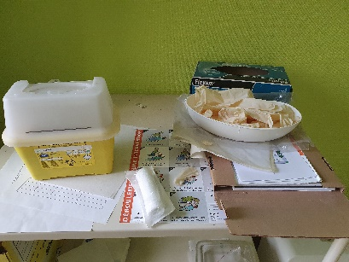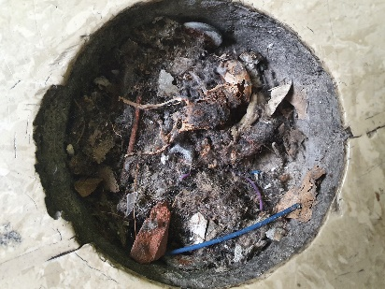
Het verzorgingslokaal in blok 20 (wachtlokaal Charly) is ook een lokaal dat als crisis cel gebruikt kan worden.

De verzorgingslokalen dienen te beschikken over een telefoon die functioneert (Tijdens de laatste controle functioneerde deze van blok 1 niet). Tevens dient er een telefoonlijst voorhanden te zijn die de volgende telefoonnummers vermeldt: Wachtlokaal, nummers interventieploegen/-eenheden, arbeidsartsen en verpleegkundigen en eerste hulpbieders per gebouw. Op 11 Jul 22 was er zelfs geen telefoon meer voorzien.

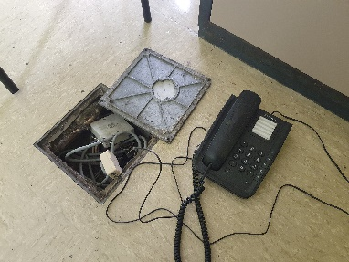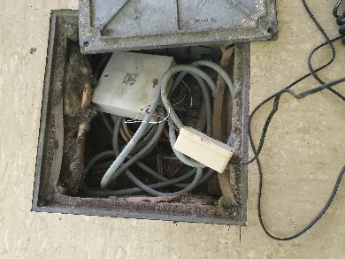

Daar het hier gaat om een groot kwartier met zeer veel personeelsleden is het nodig om alle medische lokalen (bijkomend) te voorzien van de nodige uitrusting (verbanddoos schedule51) zodat te allen tijde eventuele slachtoffers geholpen kunnen worden.

- Lokalen arbeidsartsen en verpleegkundigen.

De lokalen van de arbeidsartsen en verpleegkundigen beschikken over meer uitrusting (uitrusting medisch kabinet) maar niet over de noodzakelijke middelen/producten om eventuele slachtoffers te behandelen zoals de schedule51, steri-strips, middelen voor de behandeling brandwonden, oogspoelmiddelen, producten voor behandeling van wonden veroorzaakt door chemische producten, enz…. Zij dienen momenteel de verbanddoos van blok 21 (hoofdingang blok) te gebruiken. Het is noodzakelijk, daar hier artsen en verpleegkundigen werken, om deze lokalen te voorzien van de nodige middelen om eventuele slachtoffers te behandelen.
Hoewel de huidige procedure dit niet voorschrijft begeven zich nog vele slachtoffers zich naar de AMT om behandelt te worden. Deze kunnen echter niet steeds goed behandeld worden daar zij niet over de middelen hiervoor beschikken.
Voor mij valt eerste hulp niet onder curatieve verzorging en is het personeel van de AMT verplicht om de eerste zorgen toe te dienen indien nodig.

- Hygiëne van de verzorgingslokalen.

Alle verzorgingslokalen dienen steeds hygiënisch in orde te zijn en dienen dus opgenomen te worden op de lijst van periodieke reinigingen door de onderhoudsfirma. De medische kabinetten van de arbeidsgeneeskundige dienst zijn hier reeds in opgenomen en worden dagelijks gereinigd. De sanitaire voorzieningen dienen zich steeds in een hygiënische toestand te bevinden. De kranen dienen periodiek onderhouden en ontkalkt te worden, zo nodig dient de filter vervangen te worden. Jaarlijks dient er ook een analyse (drinkwaterkwaliteit) van het water te gebeuren. Er dient in alle lokalen warm en koud water voorhanden te zijn.
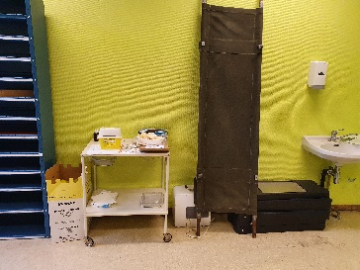
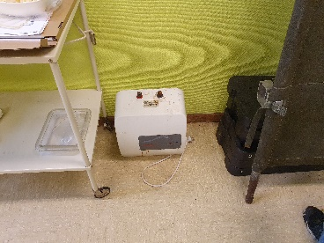
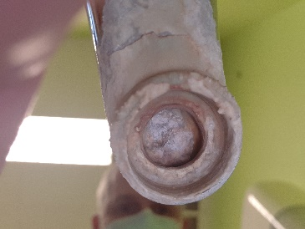

Het ter beschikking gesteld materiaal in de verzorgingslokalen dient steeds in een hygiënische toestand te zijn. Hiervoor is het noodzakelijk dat deze lokalen periodiek gecontroleerd worden en indien nodig de nodige acties worden genomen. (b.v. het periodiek vervangen het deken en het kopkussen, vervangen van producten waarvan de vervaldata is overschreden, enz…
Er wordt geadviseerd om hiervoor een register aan te leggen en dit op te nemen in de procedures.

- Voorziening werkneemsters tijdens de zwangerschap of werkneemsters die borstvoeding geven.

De twee verzorgingslokalen waren in principe ook voorzien voor werkneemsters tijdens de zwangerschap of die borstvoeding gaven. Bij de rondgang werd vastgesteld dat de uitrusting en de hygiëne dit niet toelieten en dat enkel het verzorgingslokaal in blok 1 hiervoor gebruikt zou kunnen worden. Het tweede verzorgingslokaal bevindt zich momenteel (niet het oorspronkelijk voorziene lokaal dat aangepast diende te worden) in blok 20 (wachtlokaal Charly) en is ook niet vrij toegankelijk.
Er dient door de werkgever en de arbeidsarts nagegaan te worden of dergelijk lokaal voorzien dient te worden en welke uitrusting er hiervoor voorzien dient te worden.
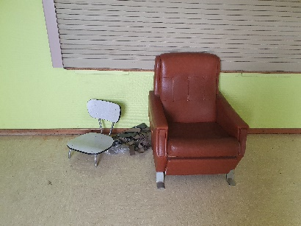

- Procedure eerste hulp kwartier Koningin Elisabeth.

Er is in dit kwartier geen infirmerie met arts voorzien en men dient voor een eventuele curatieve behandeling/consultatie naar een aangenomen of niet aangenomen arts te gaan.
Voor dringende gevallen dient men onmiddellijk de 112 te verwittigen en nadien de wacht te verwittigen zodat het interventievoertuig kan opgevangen, en begeleid worden naar de plaats van het incident.

  - Richtlijnen en instructies.

Interne richtlijnen en instructies betreffende de eerste hulp op de arbeidsplaatsen zijn nog zeer moeilijk te vinden. De SharePointpagina van DG H&WB betreffende de eerste hulp, zie Afb. hieronder, is momenteel offline en was voordien ook niet meer 100% juist.
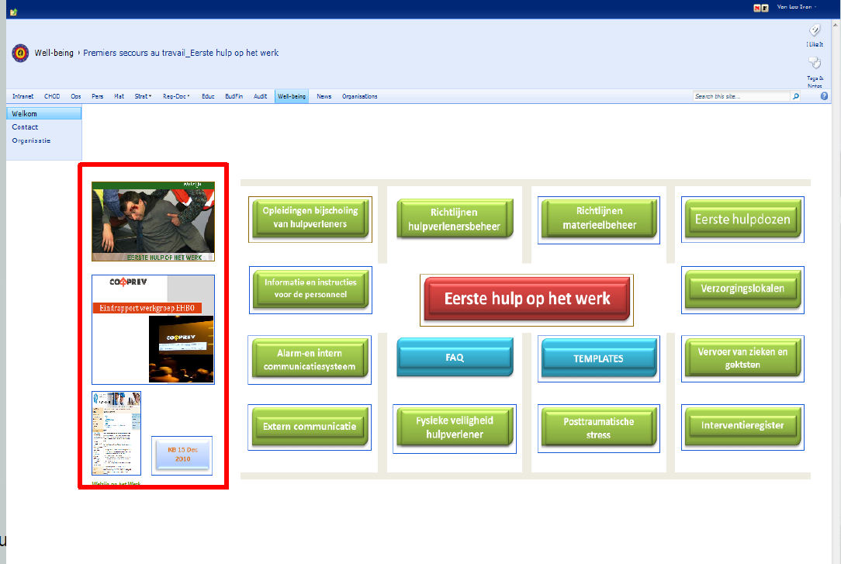

In 2015 was DG H&WB begonnen met de opmaak van de volgende richtlijnen betreffende de eerste hulp, zie punt 1, r. - Presentatie ACOS WB betreffende de eerste hulp van 2015, maar werden nooit geofficialiseerd:

    - ACWB-GID-EHPRS-AMT1-001, Eerstehulpverleners – Bepaling en vormingsniveau.
    - ACWB-GID-EHPRS-AMT1-002, Eerste hulp – uitrustingen.
    - ACWB-GID-EHPRS-AMT1-003, Eerste hulp – risicoanalyse.
    - ACWB-GID-EHPRS-AMT1-004, Automatische externe defibrillatoren – Richtlijnen voor gebruik, onderhoud, vorming en markering.
Momenteel zijn er geen richtlijnen die rechtstreeks naar eerste hulp op de arbeidsvloer verwijzen. Wel wordt er in verschillende richtlijnen dit punt besproken zoals:
- DGMR-SPS-DSINFR-IDXX-002, Werkplaatsen met bijzondere risico’s: Werkplaatsdossier.
- ACWB-SPS-WRKPR-016, Het intern noodplan.
- ACOS-REG-INTSERV-CSXR-001, De inwendige dienst.
- ACOT-SPS-ICCSPRO-CSX-001, Joint Individual Common Core Skills Training and Evaluation.
- ………………………………………………………………………………

  - Algemene procedure eerste hulp KKE.

De procedure “Eerste hulp” staat beschreven in:

- Het intern noodplan van 2013 , Module VII Eerste hulp globaal.
Dit is het meest volledige document maar is totaal verouderd en dient volledig herschreven te worden.

- Het intern noodplan versie 2017

Dit INP is voor ons een draft en bevat niet alle voorziene instructies en informatie zoals voorgeschreven in de regelgeving. Zolang deze niet volledig is uitgeschreven zal deze beschouwd worden als een draftversie.

- Flow Chart Procedure eerste hulp: zie volgende pagina.

- Volgens onze vaststellingen stellen we vast dat de procedures niet altijd gekend zijn.
Dit door ontbrekende informatie bij het onthaal, ontbrekende instructies, verouderde en onvolledige noodplannen of aanpassingen van de procedures. Men mag dan nog de beste procedures geschreven hebben, ze hebben geen waarde als ze niet gekend zijn.

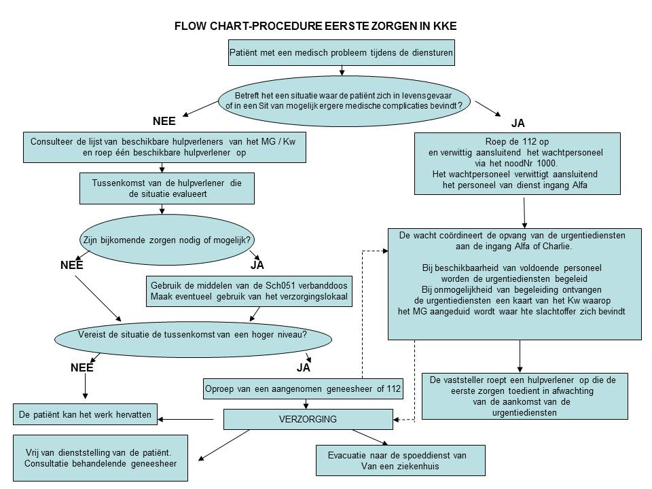

  - Lijsten van de eerste hulpbieders in het kwartier.

De lijsten van de beschikbare eerste hulpbieders hangen bij de meeste eenheden uit in de gangen. Het is momenteel een verantwoordelijkheid van de eenheid zelf om ervoor te zorgen dat de lijsten worden ingevuld en up to date zijn..

In de verzorgingslokalen hangen geen lijsten, hoewel voorzien in de regelgeving, niet uit. Dit komt omdat er op niveau kwartier geen volledig ingevulde globale lijst van alle eerste hulpbieders. Momenteel wordt hier geen rekening gehouden met de verpleegkundigen en artsen die tewerkgesteld zijn in dit kwartier.

De lijst van de eerste hulpbieders in het intern noodplan is verouderd en niet up to date. De lijst dateert van 2013.

Er werd voor het kwartier een lijst gemaakt op de SharePoint van de LDPBW 08 waar alle actoren betreffende Eerste hulp, Welzijn, Preventie, Milieu, INP, Infraverantwoordelijken, enz.. ingegeven dienen te worden. Momenteel is de lijst niet volledig en niet up to date. Deze lijst is toegankelijk voor iedereen in het kwartier zodat iedereen (is toch de bedoeling) de nodige personen kan terugvinden. Hoewel er tijdens de jaarlijkse rondgangen over wordt gesproken en gevraagd om deze lijsten in te vullen, zijn er maar een paar eenheden die dit doen.
Voor de eerstehulpverleners dienen de volgende gegevens ingevuld te worden:

- Eenheid,
- Naam, Voornaam, Graad,
- Telefoonnummer,
- Emailadres,
- Certificaat,
- Datum laatste vorming,
- Brevet geldig tot,
- Blok,
- Verdiep,
- Vleugel,

De problemen zijn:

- Een zestigtal personen geregistreerd
- Gegevens niet meer geldig
- Niet alle velden ingevuld

  - Transport van het slachtoffer.

In de procedure Eerste zorgen is er, buiten de vermelding dat het zeer urgent is je de 112 moet contacteren, nergens een verwijzing naar het transport van een slachtoffer of ziek persoon indien het niet dringend is. Zie rode velden in Flow chart op voorgaande pagina. Nochtans is het in de regelgeving, zie punt 1, a., voorgeschreven dat de werkgever, indien de persoon zich niet op eigen middelen kan verplaatsen, transport moet voorzien. Dit naar een hospitaal, een arts en indien nodig naar de woning van het slachtoffer of de zieke persoon. Het is dus nodig om een procedure, op Niv Kw of eenheid, op te maken die dit voorziet. Dit mag gebeuren met een voertuig van een personeelslid, maar enkel indien hij hiermee akkoord is. Ik zou het persoonlijk voertuig niet in overweging nemen daar in dit kwartier het personeel zeer frequent mutatie doet.

  - Toegang kwartier en begeleiding interventiediensten.

In de huidige procedures is het voorzien dat bij het oproepen van de interventiediensten (112) men de wacht dient te verwittigen, zie Tel lijst hieronder. Men dient de wacht op de hoogte te brengen en hen de nodige info ter beschikking te stellen. De wacht zal, indien nog niet gedaan de 112 contacteren en iemand van hun personeel aanduiden om de interventieploegen bij hun aankomst te begeleiden naar de plaats van het incident. De oproeper zal ervoor zorgen dat er iemand aan de ingang van het gebouw of op de plaats van het incident staat om de interventiediensten te begeleiden.
 | Mil Tel | BurgerNr.
Officier met wachtdienst | *300 | 02 44 17865
Noodnummer KKE | *333 | 02 44 19162
Lokale politie | *101 | 101  +32 (0)2 249 22 11  (Politiezone 5344: Shaarbeek, Sint Joost Ten Node, Evere)
Burger hulpdiensten | *112 | 112

Opmerking: Deze procedure betreffende de begeleiding van de interventieploegen zal niet volledig kunnen voorzien worden als er meerdere interventievoertuigen van verschillende diensten/zones zullen toekomen. Hier zal rekening mee gehouden moeten worden bij de aanpassing van het INP.

  - Register eerste zorgen.

De werkgever dient een register bij te houden waarin de werknemer die een interventie doet in het kader van de eerste hulp, minstens de volgende elementen vermeldt:
- Naam van de hulpverlener.
- Naam van het slachtoffer.
- De plaats, datum, het uur, de beschrijving en de omstandigheden van het ongeval of onwel worden.
- De aard, de datum en het uur van de interventie.
- De identiteit van de eventuele getuigen.
In de Actiemodule VII - Eerste hulp van het INP (versie 2013) wordt dit vermeldt en is er ook een template voorzien. Zie ook punt 1, r. Presentatie ACOS WB betreffende de eerste hulp van 2015.
In de Actiemodule 5 Eerste hulp van het niet uitgeschreven INP (versie 2017) wordt hier niets meer over vermeld.
Er is een periode geweest waarin medische incidenten konden ingegeven worden in de applicatie Safety@Work van DG H&WB met de bedoeling om over een register te beschikken voor heel Defensie. Dit is zonder vermelding stopgezet waardoor er sindsdien geen registratie van medische incidenten meer gebeurt.

Er dient voor gezorgd te worden dat er terug een register opgemaakt wordt. Een mogelijkheid zou zijn om dit via SharePoint te doen. Vanaf dit jaar zal door de LDPBW 08 via de jaarlijkse rondgangen op de arbeidsplaatsen nagegaan worden of er een register bestaat en deze gebruikt worden. Een bijkomende mogelijkheid is om bij de verbanddozen formulieren te voorzien die na een interventie overgemaakt worden aan de verantwoordelijke dienst.

  - Verantwoordelijken beleid eerste hulp kwartier Koningin Elisabeth.

Momenteel is er geen hoofdverantwoordelijke voor de organisatie en het opstellen van procedures op Niv van het kwartier aangeduid. In principe ligt de eindverantwoordelijkheid voor het kwartier bij de KwComd. Daar het beleid betreffende de eerste zorgen een onderdeel is van het intern noodplan kan deze functie waargenomen worden door de verantwoordelijk hiervan (als hij bestaat)
Het is noodzakelijk om een hoofdverantwoordelijke te hebben die verantwoordelijk is voor:
- het opstellen, opvolgen en aanpassen van de procedures,
- het bepalen en onderhouden van de benodigde infrastructuur (uitgezonderd de lokalen van de arbeidsgeneeskundige dienst),
- het bepalen van het aantal verbanddozen en andere materialen en middelen,
- Periodieke controles van de voorziene infrastructuur, communicatiemiddelen, de verbandozen, de voorziene middelen en producten enz…
- Het afvoeren en vervangen van vervallen producten,
- Bepalen en opvolgen van de eerste hulpbieders en hun gevolgde vormingen en bijscholingen,
- Het opmaken van de voorziene lijsten met vermelding van de beschikbare eerste hulpbieders en artsen met vermelding van de telefoonnummers,
- Het up to date houden van het algemeen beleid betreffende eerste zorgen,
- …………………..

- Opleiding/vorming hulpbieders
De regelgeving voorziet dat ieder bedrijf over voldoende, gebrevetteerde, hulpbieders beschikt. Het brevet van bedrijfshulpverlener is het minimumbrevet waarover de hulpverlener dient te beschikken. Alle gelijkgestelde en hogere brevetten zijn ook geldig.
De aangeduide hulpverleners dienen steeds over een geldig brevet te beschikken en dienen steeds in orde te zijn met de voorziene bijscholingen/heropfrissingscursussen.
Als de geldigheidsdatum van een brevet overschreden is of de heropfrissingscursus niet werd gevolgd kan de hulpverlener niet meer als hulpverlener ingezet worden.
Momenteel is er geen duidelijk overzicht op niveau van het kwartier of per blok van de gevormde hulpbieders daar er momenteel geen hoofdverantwoordelijken (niveau Kw en blok) zijn aangeduid en dat iedere eenheid dit zelf dient op te volgen. Ook bestaat er geen lijst waarin vermeldt staat hoeveel hulpbieders per eenheid dienen voorzien te worden en voor welke zones de eenheden verantwoordelijk zijn.
Ook hebben we vastgesteld, door gesprekken met personeel, dat niet iedereen weet waar men de verschillende opleidingen kan volgen en wat de procedures zijn om deze aan te vragen.
In de nota Nr 22-50083639 van DG HR vindt men de procedure en de link voor de inschrijvingen voor de opleiding “Bedrijfshulpverlener” terug. De ze vormingen worden door OFO gegeven in het MHKA.
  - Tabel gevolgde opleidingen bedrijfshulpverleners 2023.
In onderstaande tabel kan men nagaan hoeveel inschrijvingen er in 2023 waren voor de basisopleiding bedrijfshulpverlener en de aan deze vorming gekoppelde jaarlijks voorziene recyclages. Men kan men hier vaststellen dat sommige eenheden geen personeel hebben ingeschreven voor 01 Nov 2023 om een van de vormingen te volgen.
Deze tabel toont aan dat niet alle blokken of bepaalde verdiepen niet over eerste hulpbieders beschikken. Momenteel kunnen we ook niet aantonen of er voor alle zones hulpbieders voorzien zijn. Dit komt omdat er momenteel geen hoofdverantwoordelijken zijn aangeduid.

    - Gevolgde opleidingen 2023.

Eenheid | Basisopleiding | Bijscholing | Tot aantal opleidingen | Blok
ACOS IS |  | 4 | 4 | 9/10/11/12/13/  13A/14/14B/14C/  15/26/27
ACOS Ops & Trg | 2 | 19 | 21 | 1
ACOS Strat |  |  |  | 1
Bn HK Def Staf KKE |  |  |  | 8/11/17/18/19/20/  21/
CC Infra | 2 | 4 | 6 | 5A
COMOPSAIR |  |  |  | 1
COMOPSLAND |  |  |  | 1
COMOPSMED |  |  |  | 1
COMOPSNAV |  | 1 | 1 | 1
DG BudFin |  | 20 | 20 | 4B/4C
DG HR | 3 | 20 | 23 | 4B/4C/4CTR
DG H&WB |  |  |  | 4D
DG Jur |  | 2 | 2 | 4B
DG MR |  | 1 | 1 | 1
DG MR C&I |  | 1 | 1 | 5
DG MR MP |  | 3 | 3 | 4C/4D
DG MR Sys | 1 | 7 | 8 | 1
DG StratCom |  |  |  | 17/19
CIDMAT | 1 | 1 | 2 | 4D
ILE – IG |  | 4 | 4 | 4
Kab CHOD |  |  |  | 1
UB Def EVERE |  |  |  | 6
NKD/CND EVERE |  |  |  | 4A
Totalen | 9 | 87 | 96
Tabel 01

  - Tabel hulpbieders per eenheid (2022).

In onderstaande tabel kan men zien hoeveel hulpbieders er per eenheid waren aangeduid in 2022. Er dient opgemerkt te worden dat niet alle eenheden in hun driemaandelijkse verslagen de geldigheidsdatum en het type brevet/opleiding hebben vermeld waardoor we ook niet kunnen zeggen over hoeveel hulpbieders we beschikken die over een brevet beschikken en/of deze in orde zijn met de geldigheidsduur van het brevet.

In de RA van 2011 werden er 109 opgeleide hulpbieders voorzien, en dit zonder vervangers. Momenteel zijn er 86 hulpbieders aangeduid waarvan niet iedereen over een geldig brevet beschikt. Het in deze analyse voorziene aantal hulpbieders bedraagt 112 personen waarbij geen rekening werd gehouden met de toegankelijkheid van bepaalde zones (security). We zitten dus duidelijk met een tekort aan opgeleide hulpbieders.

    - Lijst hulpbieders per eenheid.

Eenheid | Aantal voorziene hulpbieders
ACOS IS | 10
ACOS Ops & Trg | 12
ACOS Strat | 1
Bn HK Def Staf KKE | 4
CC Infra | 5
COMOPSAIR
COMOPSLAND | 2
COMOPSMED | 0
COMOPSNAV | 1
DG BudFin | 10
DG HR | 9
DG H&WB | 5
DG Jur | 3
DG MR | 2
DG MR C&I | 4
DG MR MP | 4
DG MR Sys | 9
DG StratCom
CIDMAT | 1
ILE – IG | 4
Kab CHOD | 0
NKD/CND EVERE | 0
Totalen | 86
Tabel 02 – bron jaarverslag LDPBW 08 2022.

- Communicatiemiddelen.

Sinds de ingebruikname van de digitale telefooncentrale is het niet meer mogelijk om bij het uitvallen van het netwerk om de telefoontoestellen die hierop zijn aangesloten te gebruiken. Er zijn nog bepaalde telefoonlijnen (meestal de korpscommandanten en ander sleutelpersoneel) op het oude (analoge) netwerk aangesloten die dan nog gebruikt kunnen worden.
Dit betekent dat op het moment dat het netwerk is uitgevallen er zich een ernstige calamiteit voordoet men niet meer de externe en interne interventiediensten kan contacteren of men moet zelf over een GSM beschikken.
Hier moet men dan wel rekening houden met het feit of er overal een (persoonlijke) GSM aanwezig is, wat bijvoorbeeld niet altijd het geval is in secure zones waar het verboden is om persoonlijke communicatiemiddelen mee binnen te nemen en of er wel een GSM-netwerk beschikbaar is in het gebouw.

Wij beschikken momenteel niet over een lijst van wie over een analoge (permanent beschikbare telefoonnetwerk) beschikt en waar deze zich bevinden.

Het is zeker nodig om na te gaan of men vanuit iedere locatie of zone binnen het kwartier steeds een werkende telefoon ter beschikking heeft en hiervan een lijst op te maken.

Dit is ook een opmerking om rekening mee te houden bij het opstellen van het interventiedossier en de voorziene lokalen die als crisiscel worden aangeduid.

- Adviezen LDPBW 08.

  - Organisatie eerste hulp KKE.
Hoofdstuk III.- Uitrusting en organisatie.

Om tot een goed eerste hulpbeleid te komen is het noodzakelijk dat er een hoofdverantwoordelijke op Niv kwartier wordt aangeduid die de organisatie, het beleid en de structuur bepaalt, de procedures uitschrijft en deze opvolgt.
We adviseren om een structuur op te bouwen zoals voorzien voor de brandpreventiecoördinatoren in de richtlijn “Domestieke brandbestrijding”. Een hoofdverantwoordelijke op niveau kwartier, een hoofdverantwoordelijke niveau blok en een verantwoordelijke niveau eenheid. Deze functie kan waargenomen worden door dezelfde personen die aangeduid zijn als brandpreventiecoördinator daar eerstehulpverlening en brandpreventie/-bestrijding beide onderdeel zijn van het intern noodplan.
Er dient voor gezorgd te worden dat er duidelijke afspraken worden gemaakt tussen verantwoordelijken Niv eenheid, Blok en kwartier die bepalen wie voor wat verantwoordelijk is en wie wat moet doen. Hiervoor dienen dus de nodige procedures uitgeschreven te worden.
Deze procedures dienen geïntegreerd te worden in het INP, Module Eerste hulp.

Mijn ervaring voor dit kwartier is dat door de interne structuur binnen het kwartier het preventie- en welzijnbeleid niet goed verloopt. Dit komt doordat alle DG, ACOS en COMOPS zich in ons kwartier bevinden, dat er veel eenheden aanwezig zijn waarvan er zich ook meerdere in een gebouw bevinden. Dit stuit op veel problemen als de richtlijnen steeds de verantwoordelijkheid leggen bij de eenheid zelf. Daarom adviseren wij om een dienst op te richten op niveau kwartier dat verantwoordelijk is voor het beheer van het volledige intern noodplan. Als men de verantwoordelijkheid volledig bij de eenheden van dit kwartier blijft leggen zonder dat er vanuit het kwartier gecoördineerd en opgevolgd wordt zal er nooit een goed beleid opgestart kunnen worden. (Een goed beleid is een beleid dat werkt).
Het beste zou zijn om dit kwartier te beschouwen als een bedrijf en een grote preventiedienst op te richten die verantwoordelijk is voor het INP, de periodieke keuringen, beheer van ongevallenverslagen, ….. Zie punt 10 van deze analyse.

Om ervoor te zorgen dat bij de verhuis van het oude kwartier naar het nieuwe kwartier (begin 2028) de organisatie van de eerste hulp in het nieuwe kwartier van kracht is dient men reeds voordien de organisatie ervan uit te werken. Wij adviseren dan ook om hiervoor de nodige contacten te leggen en vanaf het mogelijk is de organisatie ervan uit te werken.
Dit zou onder de leiding van de hoofdverantwoordelijke voor de eerste hulp (interne noodplanning) van het huidige KKE kunnen gedaan worden.

  - Aantal hulpbieders.
Hoofdstuk I.-Art 1.5-3

Er dient een lijst opgesteld te worden met de behoefte van het totaal aantal eerste hulpbieders. Er werd door ons een lijst, zie punt 8-h. opgemaakt met de behoefte aan eerste hulpbieders. Deze tabel werd opgemaakt op basis van een Max interventietijd van 3 Min en houdt geen rekening met reserve hulpbieders en met de zones waar niet iedereen toegang heeft (b.v. securityzones). Er dient dus nagegaan te worden waar er extra hulpbieders dienen aangeduid te worden zodat ieder slachtoffer binnen de drie minuten verzorgd kan worden door een eerste hulpbieder. In zones waar activiteiten met een hoog risico worden uitgevoerd dient 1 hulpbieder per 5 werknemers een hulpbieder voorzien te worden.

We adviseren om het wachtpersoneel mee op te nemen in de eerste hulpprocedure voor de ongevallen en ernstige gebeurtenissen die zich buiten de gebouwen voordoen. Zie dienen hiervoor over de nodige uitrusting te beschikken. De benodigde uitrusting dient bepaald te worden door de preventieadviseur-arbeidsarts. Zie punt 8 van deze analyse.

Een lijst van alle hulpbieders in het kwartier dient uitgehangen te worden in de verzorgingslokalen. Per gebouw dienen er lijsten uitgehangen te worden van alle hulpbieders binnen het gebouw.

De hulpbieders dienen op de hoogte te zijn van de procedures “Eerste hulp” op niveau gebouw en kwartier.
De arbeidsartsen en verpleegkundigen van de arbeidsgeneeskundige dienst dienen opgenomen te worden in de procedures. Er dient beschreven te worden vanaf wanneer zij ingezet kunnen worden. de arbeidsartsen dienen hiervoor het nodige advies te geven.

  - Vorming en bijscholing hulpverleners.
Hoofdstuk I.-Art I.5-3.

De hulpbieders dienen minimum over een brevet bedrijfshulpverlener of een gelijkwaardig of hoger brevet te beschikken.
Er dient een lijst opgemaakt te worden van alle eerste hulpbieders met de volgende bijkomende data: Eenheid, Blok, Verdiep, Graad, Naam Voornaam, type opleiding, datum laatste vorming/bijscholing, geldigheid tot, contactgevens.
Er bestaat op de SharePoint van de Lokale Dienst Preventie en Bescherming op het Werk, plateau 08 (LDPBW 08) een lijst “Actoren Preventie, Welzijn en Milieu” waar men deze hulpbieders kan vermelden. Deze lijst is voor iedereen toegankelijk.

Er wordt geadviseerd om de procedures betreffende de mogelijke opleidingen in het INP, Module eerste zorgen, mee op te nemen zodat er geen onduidelijkheid meer is over hoe en waar men dergelijke opleidingen kan volgen.

Er dient in de procedures beschreven te worden wie verantwoordelijk is voor de opvolging van de gevolgde vormingen, bijscholingen en de procedures voor de inschrijvingen ervan.
Zie punt 11 van deze analyse.

Specifieke vorming
Indien specifieke risico’s verbonden zijn aan de activiteiten van de werkgever, dient de basisvorming te worden aangevuld met een specifieke vorming gesteund op deze risico’s en in praktijk gebracht onder de voorwaarden vermeld in artikel I.5-13.
De specifieke risico’s worden bepaald door de werkgever met medewerking van de preventieadviseur-arbeidsarts en de interne dienst en na advies van het Comité.
In het kader van deze specifieke risico’s, dient eveneens rekening te worden gehouden met de specifieke bepalingen van de codex over het welzijn op het werk die betrekking hebben op de eerste hulp opgenomen in:
- titel 1 "Chemische agentia" van boek VI (art. VI.1-21 tot VI.1-26),
- boek VII "Biologische agentia" (art. VII.1-39 tot VII.1-41),
- het koninklijk besluit van 25 januari 2001 betreffende de tijdelijke of mobiele bouwplaatsen (art. 50 en bijlage III, A, 13).

  - Verzorgingslokalen.
Hoofdstuk I.-Art 1.5-3

    - Behoefte verzorgingslokalen.

Momenteel Beschikt het kwartier over 4 medische lokalen op de dienst arbeidsgeneeskunde en 2 verzorgingslokalen die uitgerust zijn (zouden moeten zijn) met de scale 114.

Er dient bepaalt te worden welke verzorgingslokalen er weerhouden worden in het intern noodplan. De weerhouden verzorgingslokalen dienen opgenomen te worden in het INP. Bij het bepalen van het aantal verzorgingslokalen dient er rekening gehouden te worden met aanwezige derden en bezoekers.

Ons advies is om het verzorgingslokaal in blok 1 te behouden en het verzorgingslokaal in blok 20 te schrappen en, indien geadviseerd door de arbeidsarts, te verhuizen naar een andere locatie.
Verder adviseren we om minstens een medisch lokaal op de dienst arbeidsgeneeskunde ook als verzorgingslokaal te gebruiken.

    - Uitrusting verzorgingslokalen.

      - Verzorgingslokalen.

De verzorgingslokalen dienen A.S.A.P. terug in orde gebracht te worden.
Men dient de lokalen te voorzien van de minimum voorziene uitrusting, Zie punt 8.-d/g en h.
Er dient een hoofdverantwoordelijke aangeduid te worden die verantwoordelijk is voor de toestand, het onderhoud en de uitrusting ervan.
In de verzorgingslokalen dient een lijst uit te hangen van al de eerste hulpbieders en medisch personeel, met hun contactgegevens, van het kwartier.

      - De medische lokalen van de arbeidsgeneeskundige dienst beschikken niet over het nodige materiaal om de nodige eerste hulp toe te dienen. Zij moeten hiervoor gebruik maken van de verbanddoos (scale051) die in de gang van blok 21 hangt.
Er dient voor gezorgd te worden dat zij voor de medische lokalen die weerhouden worden als verzorgingslokaal het nodige materiaal kunnen bestellen en beheren.
Momenteel is dit niet mogelijk daar een bestelling voor dergelijk Mat en producten geweigerd wordt door 14 BnMed.
Ik wil hier de opmerking maken dat eerste hulp geen curatieve behandeling is en dat het personeel van de AMT (verpleegkundigen en artsen) over het nodige materiaal moet beschikken.

    - Onderhoud verzorgingslokalen.

De verzorgingslokalen dienen te allen tijde proper en hygiënisch te zijn.
Dit is momenteel zeker niet het geval voor het verzorgingslokaal van blok 1, zie punt 9 – c. De verzorgingslokalen in blok 1 en blok 20 zijn niet opgenomen in het onderhoudsplan van de kuisfirma.
Deze lokalen dienen opgenomen te worden en minstens wekelijks grondig gereinigd te worden. Zie punt 9 van deze analyse.

- Verbanddozen en bijkomende uitrusting.

- Behoefte.

Momenteel zijn er niet voldoende verbanddozen aanwezig en is het beheer van de verbanddozen niet optimaal. Ook is het noodzakelijk dat bepaalde verbanddozen dienen aangevuld te worden met specifieke artikelen die nodig zijn voor bepaalde activiteiten met een specifiek bijkomend risico en mogelijke calamiteiten zoals aanslagen, verkeersongevallen, vliegtuig-/helicoptercrash enz…. Zie punt 8.-d. en g.
In punt 8.-g. en h. kan u ons advies betreffende de behoefte van verbanddozen en bijkomende uitrusting terugvinden. Na gunstig advies en bepaling van de bijkomende uitrusting van de preventieadviseur-arbeidsarts kan men de weerhouden verzorgingslokalen voorzien van bepaalde bijkomende uitrusting.
Hierover dienen de nodige voorschriften en procedures uitgeschreven te worden
Er dient bij de behoeftebepaling rekening gehouden te worden met de interventietijd die Max 3 min mag bedragen. Dit is van toepassing voor bijvoorbeeld zones met beperkte toegang. Indien de mogelijkheid bestaat dat de interventietijd langer dan 3 min kan duren dienen deze zones over een eigen verbanddoos en eventueel bijkomende uitrusting te beschikken.
Voor ongevallen en ernstige gebeurtenissen die zich buiten de gebouwen voordoen wordt aanbevolen om ook het wachtpersoneel van de nodige uitrusting te voorzien zodat zij met hun voertuig een interventie kunnen uitvoeren.

Bioj de behoeftebepaling dient rekening gehouden te worden met punt 1-s en t.

- Beheer verbanddozen en uitrusting.

Momenteel is het beheer van de verbanddozen, zoals vervangen van verlopen producten of het bestellen van nieuwe verbanddozen niet duidelijk voor alle eenheden.
Bij het opstarten van het gebruik van verbanddozen werd bepaald dat alle verbanddozen in het kwartier beheerd zouden worden door de S4 van het Bn HK Def Staf KKE. Voor bijkomende dozen of vervanging van bepaalde items moest men dit dus via de S4 van het Bn HK KKE gebeuren. Na een tijd werden echter veel verbanddozen overgeheveld naar de stores van de eenheden waardoor er momenteel geen overzicht meer bestaat op Niv Kw.

Ons advies is om het beheer van de verbanddozen en bijkomende uitrusting voor het KKE toe te wijzen aan één beheerder/verantwoordelijke.
Deze verantwoordelijke is verantwoordelijk voor het uitvoeren van de periodieke controles, het vervangen en aanvullen van de verbruikte artikelen.
Dit betekent dat er een systeem moet komen dat er voor zorgt dat alle verbanddozen steeds gebruikt kunnen worden.
Mogelijke hulpmiddelen, zoals ook voorzien in de module eerste zorgen van het INP 2013, zijn:

    - Voor iedere verbanddoos een pictogram voorzien met de contactgegevens van de verantwoordelijke dienst voor de vervanging of aanvulling van de verbanddozen; Zie Afb hieronder.

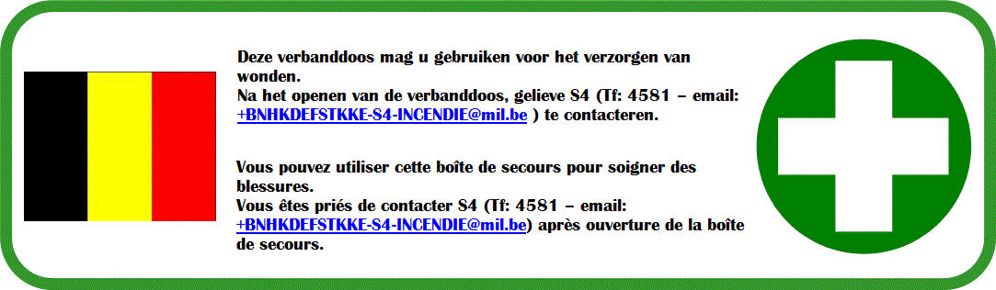

    - Iedere verbanddoos voorzien van een formulier waar men de informatie betreffende de geboden eerste hulp en de verbruikte artikelen. Zie Afb. hieronder.

- Automatische externe defibrillatoren (AED)

Er wordt geadviseerd om het huidige aantal van 2 automatische externe defibrillatoren te verhogen naar minimum 3 en het derde toestel te plaatsen in het wachtlokaal CHARLY in blok 20. Zij beschikken er over een voertuig waarmee zij de AED naar het slachtoffer kunnen brengen. Momenteel beschikken enkel blok 1 en blok 8 over een AED en dient men bij een behoefte in een van de andere blokken of locaties binnen het kwartier deze daar af te halen. Men dient per gebouw na te gaan wat de snelste methode is om een AED ter plaatse te krijgen. Dit dient in de procedure eerste hulp beschreven te worden.

- Medicatie.

Het toedienen van medicatie door een hulpbieder is verboden. Door het grote aantal personeelsleden binnen dit kwartier, het niet ter beschikking hebben van de nodige gegevens en het tekort aan gevormd inzetbaar personeel is het momenteel niet mogelijk om hier een beleid voor op te starten. Er kan wel voor het nieuwe kwartier nagegaan worden om er een beleid voor op te stellen daar er een infirmerie voorzien zal worden. Zie punt 8-e van deze analyse.

- Register eerste zorgen.
Hoofdstuk I.-Art 1.5-6 §3

Men dient een systeem/procedure uit te werken die ervoor zorgt dat alle eerste hulp die geboden werd bij ongevallen en het onwel zijn geregistreerd worden in een register. Dit register dient minstens de volgende gegevens te bevatten:

    - de eenheid;
    - graad en naam van de eerste hulpbieder;
    - graad en naam van het slachtoffer;
    - de plaats, de datum, het uur, de beschrijving en de omstandigheden van het van het ongeval of het onwel worden;
    - de datum en het uur van de interventie;
    - de identiteit van eventuele getuigen.
Het register eerste hulp zou via SharePoint kunnen gebeuren (zie link hieronder als voorbeeld). Het voordeel hiervan is dat men beschikt op een uniform systeem, dat mits toekenning van rechten, dat vermijdt dat alle eenheden een verschillend systeem hebben (word, excell, access, SharePoint, enz..) en dat niet gebruikt kan worden op Niv Kwartier.
https://units.mil.intra/sites/DGHWB/SIPPT_IDPBW_Risk_Management/LDPBW_SLPPT8/Lists/Register%20eerste%20zorgen/AllItems.aspx
Het doel van het bijhouden van een register van interventies in het kader van de eerste hulp, maakt essentieel deel uit van het preventiebeleid:
- om andere gelijkaardige ongevallen te voorkomen,
- om toe te laten de organisatie van de eerste hulp te evalueren en aan te passen,
- om een andere periodiciteit toe te laten in de organisatie van de bijscholing,
- als element van bewijs bij lichte arbeidsongevallen die niet door de werkgever aan de arbeidsongevallenverzekeraar moeten worden aangegeven,
- en om een juridische zekerheid te waarborgen indien, in voorkomend geval, de eerste hulp niet tijdig of slecht werd toegediend.

- Transport van het slachtoffer.

Er dient voor gezorgd te worden dat de slachtoffers vervoerd kunnen worden. Bij hoge dringendheid en/of het slachtoffer niet zelf vervoerd kan worden via externe hulpdiensten (112). Indien het niet noodzakelijk is om externe hulpdiensten in te roepen dient er door de werkgever, naargelang het geval, hetzij naar het verzorgingslokaal, hetzij naar hun woning, of naar een verzorgingsinstelling vervoer voorzien te worden.
Hiervoor dient men na te gaan hoe men dit kan borgen de nodige procedures op te stellen. Zie punt 10-f van deze analyse.

- Onthaal nieuwe werknemers.
Codex, Boekdeel 1, Titel 2, Hoofdstuk III, Art 1.2-16.

De procedures betreffende de eerste hulp in dit kwartier dienen opgenomen te worden in de onthaalbrochures. Deze dienen zodanig zijn beschreven dat iedere werknemer weet welke acties er dienen ondernomen te worden indien eerste hulp van toepassing is. De procedures bevatten minstens volgende Info:

- de algemene procedure;
- de naam/namen van de verantwoordelijken (Niv eenheid, blok, kwartier);
- een lijst van het medisch personeel van de AMT en hun contactgegevens;
- een lijst van de eerste hulpbieders met hun contactgegevens;
- een lijst van de verzorgingslokalen en de locatie hiervan;
- een lijst van de verbanddozen en de locatie hiervan en welke acties men dient te ondernemen bij het gebruik ervan;
- een lijst van de beschikbare automatische defibrillatoren en de locatie hiervan;
- Wie kan men contacteren voor transport.

- Signalisatie.

Alle verbandozen, AED, verzorgingslokalen en andere medische uitrusting voorzien voor de eerste hulp dienen duidelijk gesignaleerd te worden door conforme en goed zichtbare signalisatiemiddelen. Mogelijke pictogrammen zijn:

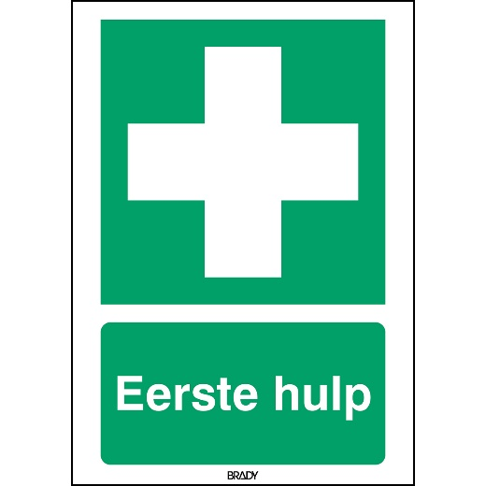

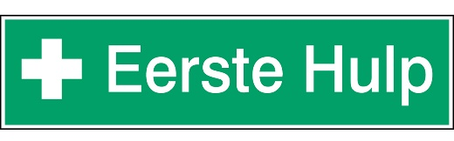



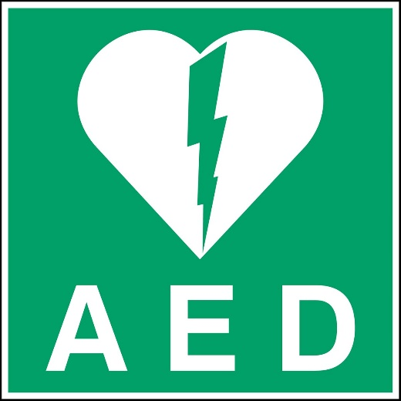

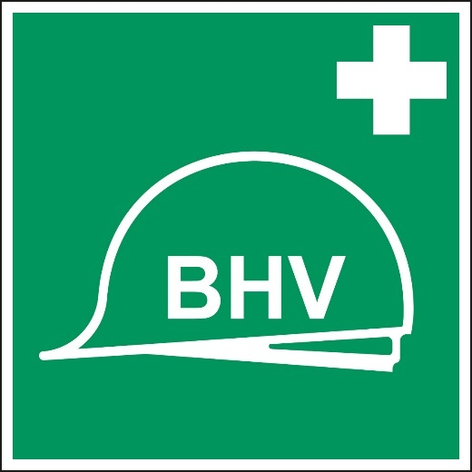

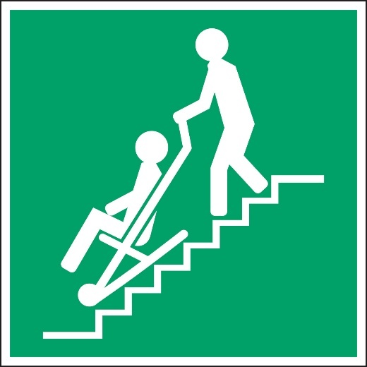

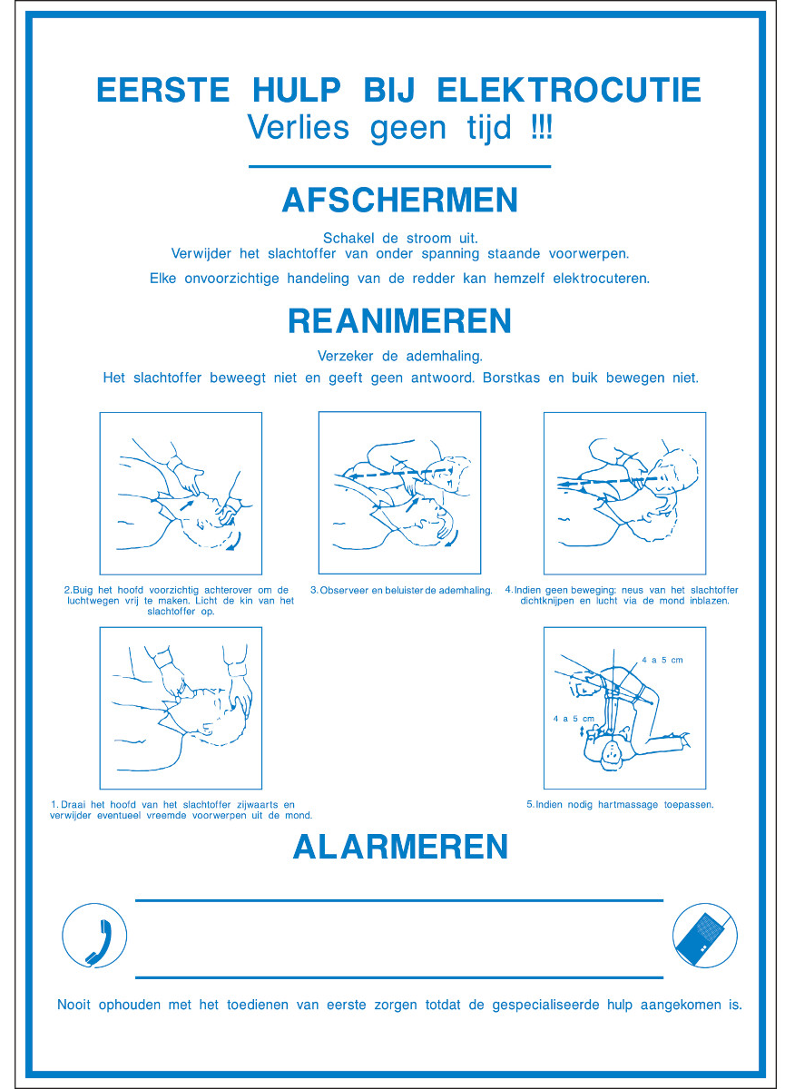
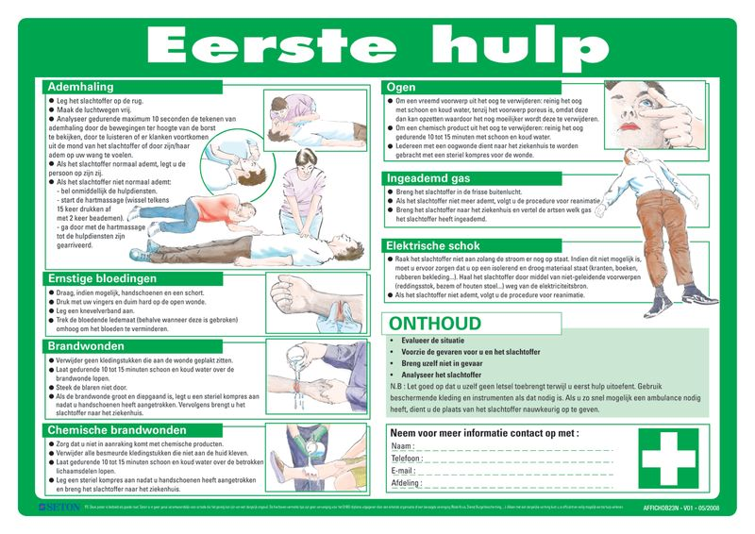

- Toegang beveiligde lokalen waar maar één persoon tewerkgesteld is.

Voor beveiligde lokalen/zones waar werknemers afgezonderd werken dienen de nodige procedures opgesteld en de nodige maatregelen genomen te worden die ervoor zorgen dat zij ingeval van een ongeval of onwelzijn steeds geholpen kunnen worden. Deze procedures en maatregelen dienen in het lokale noodplan/interventieplan geïntegreerd te worden en dienen gekend te zijn door de hulpbieders. Hierbij dient men rekening te houden met een maximum interventietijd van 3 minuten.

- Intern noodplan KKE.

De procedures, instructies, middelen en voorzieningen en interventieploegen betreffende de eerste hulp dienen opgenomen te worden in het intern noodplan (module “Eerste hulp”) van het gebouw en het kwartier.

- Definities.

  - Eerste hulp (art. I.1-4, 8°)

Het betreft het geheel van noodzakelijke handelingen die er op gericht zijn de gevolgen van een ongeval of een traumatische of niet-traumatische aandoening te beperken en er voor te zorgen dat de letsels niet erger worden, in afwachting van, indien nodig, gespecialiseerde hulp.
De definitie is gesteund op de doelstelling: het doel is een slachtoffer van een ongeval of dat onwel is geworden, te behoeden voor een gevaarlijke situatie, aan de hand van aangepaste middelen die kunnen bestaan uit onmiddellijke en voorlopige zorgen. De acties die men neemt zijn dus zorgen maar kunnen ook uit eerste hulp bestaan.
De notie “dringende zorgen” wordt niet meer gebruikt aangezien de FOD Volksgezondheid bevoegd is voor het vaststellen van de criteria voor het verlenen van dringende zorgen. Deze zorgen kunnen enkel nog worden verleend door gespecialiseerde verpleegkundigen.

  - Hulpverlener (art. I.5-1 ,1°).

Het betreft een werknemer belast met het verstrekken van de eerste hulp die met vrucht de basisvorming en de bijscholing, die betrekking hebben op welomschreven doelstellingen, heeft gevolgd. Deze basisvorming moet aangevuld worden met een specifieke vorming verbonden aan de ondernemingsactiviteiten, wanneer deze activiteiten specifieke risico’s met zich meebrengen.

  - Verzorgingslokaal (art. I.5-1 ,2°).

Dit lokaal is gevestigd op de arbeidsplaats of in de onmiddellijke omgeving ervan.
Het is enkel bestemd om het materiaal voor eerste hulp te bevatten en om de slachtoffers van een ongeval of die onwel geworden zijn, op te vangen met als doel hen de eerste hulp te verstrekken. Dit lokaal kan ook, na advies van de preventieadviseur-arbeidsarts, ter beschikking worden gesteld van zwangere werkneemsters of werkneemsters die borstvoeding geven, zodat zij kunnen rusten of borstvoeding geven, binnen de voorwaarden vastgesteld door specifieke reglementering.

  - Medisch lokaal.

Is een lokaal waar (beperkte) medische handelingen kunnen uitgevoerd worden. Deze lokalen behoren tot de dienst arbeidsgeneeskunde in blok 21.

- Visum betrokken actoren.

  - Advies/opmerkingen preventieadviseur-arbeidsarts BOC 08.

Advies preventieadviseur-arbeidsarts
NAAM:

Datum:

Handtekening

  - . Advies/opmerkingen vakorganisatie ACV

Advies ACV
NAAM:

Datum:

Handtekening

  - Advies/opmerkingen vakorganisatie ACOD

Advies ACOD
NAAM:

Datum:

Handtekening
  - Advies/opmerkingen vakorganisatie ACMP

Advies ACMP
NAAM:

Datum:

Handtekening

  - Advies/opmerkingen vakorganisatie VSOA

Advies VSOA
NAAM:

Datum:

Handtekening

Set - Components
Bijl A1

NSN Set : 6545-13-108-1518
Version Nov 2012 / Update Nov 2012

Description :
FIRST AID KIT,GENER
Description Fr :
Description Nl :
NR051/EQUIPEMENT MEDICAL COLLECTIF, CHANTIER -ANCIENNE SCHED NR 030
NR051/MED HULPUITRUSTING, COLLECTIEF, WERKPOST -OUDE SCHED NR 030
Last
Price
Compo Nsn
Compo Nsn Description
Um
Qty
6505-13-117-4304
CETRIMIDE AND CHLORHEXIDINE DIGLUCONATE TOPICAL SOLUTION
EA
0.40
5.00
CETRIMONIUM BROMURE 5MG + CHLORHEXIDINE DIGLUCONATE 0,5MG /ML 1 X 15ML
UNIDOSIS HACDIL
CETRIMONIUMBROMIDE 5MG + CHLORHEXIDINE DIGLUCONAAT 0,5MG /ML 1 X 15ML
UNIDOSIS HACDIL
6505-13-121-3372
6508-01-316-9262
6510-12-152-8036
ETHYL ALCOHOL,70 PERCENT
ETHANOL DENATURE 4 % 100ML
ETHANOL ONTAARD 4 % 100ML
EMOLLIENT LOTION
BT
EA
EA
0.84
0.00
0.21
1.00
1.00
3.00
EUCERIN SAVON LIQUIDE 75ML PROMO
EUCERIN WASLOTION 75ML PROMO
DRESSING,WOUND,FIRST AID
PANSEMENT PREMIER SECOURS GRAND MODELE 10 CM X 12 CM AVEC BANDE DE GAZE
DE 4M
VERBAND EERSTE HULP GROOT MODEL 10 CM X 12 CM METGAASWINDEL VAN 4M
BANDAGE,ELASTIC
6510-12-186-5483
6510-12-186-5484
6510-12-341-8868
6510-12-350-7298
6510-12-350-7299
6510-13-113-7663
6510-13-113-7664
6510-13-720-1413
EA
EA
EA
EA
EA
BG
BG
BG
0.06
0.08
0.25
0.19
0.14
0.05
0.12
0.32
2.00
2.00
1.00
2.00
2.00
5.00
8.00
1.00
BANDE DE GAZE ELASTIQUE LARGEUR 4-5 CM
VERBAND GAAS ELASTISCH BREEDTE 4-5 CM
BANDAGE,ELASTIC
BANDE DE GAZE ELASTIQUE LARGEUR 6-7 CM
GAASWINDEL ELASTISCH BREEDTE 6-7 CM
ADHESIVE TAPE,SURGICAL
SPARADRAP MICROPOREUX 1,25CM X 5M - COULEUR BLANCHE
HECHTPLEISTER MICROPOREUS 1,25CM X 5M - WIT KLEUR
BANDAGE,CREPE PAPER
BANDAGE CREPE COTON ELASTIQUE 7 CM X 4 M
KRIPWINDEL ELASTISCH KATOEN 7 CM X 4 M
BANDAGE,CREPE PAPER
BANDAGE CREPE COTON ELASTIQUE 5 CM X 4 M
KRIPWINDEL ELASTISCH KATOEN 5 CM X 4 M
COMPRESS AND BANDAG
COMPRESSE GAZE HYDROPHILE - STERILE - MIN 8 PLIS - 5 X 5CM - 5PC
KOMPRES HYDROFIEL GAAS - STERIEL - MIN 8 PLOOIEN - 5 X 5CM - 5ST
COMPRESS AND BANDAGE
COMPRESSE GAZE HYDROPHILE -STERILE - MIN 8 PLIS - 10 X 10CM - 5PC / BG
KOMPRES HYDROFIEL GAAS - STERIEL - MIN 8 PLOOIEN - 10 X 10CM - 5ST / BG
DRESSING ADHESIVE
PANSEMENT RAPIDE ABSORBANT ADHESIF - 30 MM X 70 MM - 20 PC
CONDITIONNEMENT AU FSE
SNELVERBAND ABSORBEREND KLEVEND - 30 MM X 70 MM - 20 ST
1

Set - Components
Nsn Set :
6545-13-108-1518
Bijl A1

Last
Price
Compo Nsn
Compo Nsn Description
Um
Qty
6
6
6
6
6
510-14-486-1559
CLIP,BANDAGE
EA
0.02
4.52
0.00
0.37
0.75
0.55
12.39
5.50
4.49
1.80
25.51
0.77
0.02
1.55
2.83
10.00
AGRAFE A PANSEMENTS BLANCHE
VERBANDHAAKJE WIT
510-14-535-0828
510-14-568-2529
510-33-190-0003
510-70-280-6632
DRESSING,HYDROCOLLOID
BG
EA
EA
EA
EA
EA
EA
EA
EA
EA
EA
EA
EA
EA
1.00
1.00
1.00
3.00
1.00
1.00
1.00
4.00
1.00
1.00
1.00
5.00
1.00
1.00
COMPEED PANSEMENT AMPOULE MEDIUM 5 FR 71511
COMPEED PANSEMENT AMPOULE MEDIUM 5 FR 71511
DRESSING COVER
PANSEMENT ELASTIQUE TUBULAIRE EN FILET NON ETENDU 5CM / 2M OU 6CM / 2M
BUISVERBAND NETVORMIG ELASTISCH NIET UITGEROKKEN 5CM / 2M OF 6CM / 2M
ADHESIVE TAPE,SURGICAL
SPARADRAP MICROPOREUX 2,5CM X 5M - COULEUR BLANCHE
HECHTPLEISTER MICROPOREUS 2,5CM X 5M - WIT KLEUR
BANDAGE,CANTON, FLANNEL
BANDAGE TRIANGULAIRE CALICOT ECHARPE BLANC
DRIEHOEKSVERBAND CALICOT SJERP WIT
BLANKET,HOT AND COLD PROTECTION
6510-DE-280-6614
COUVERTURE ISOTHERMIQUE NON STERILE +/- 150 x +/- 210cm
ISOTHERMISCH DEKEN NIET STERIEL +/- 150 x +/- 210cm
MASK,ORONASAL
6515-01-253-0306
6515-01-518-8551
6515-01-565-3181
6515-12-350-7778
6515-13-107-5735
6515-13-107-9300
6515-13-116-6604
6515-17-116-1591
6515-66-022-7445
MASQUE DE POCHE AVEC VALVE UNIDIRECTION ET FILTRE
ZAKMASKER MET EENRICHTINGSKLEP EN FILTER
CONTAINER,SHARPS SHUTTLE
CONTAINER POUR AIGUILLES USAGEES ET PETITES SERINGUES
CONTAINER VOOR NAALDEN USAGEES EN KLEINE SPUITEN
GLOVE,PATIENT EXAMINING
GANTS EN NITRILE, NON STÉRILES, SANS LATEX ET SANS POUDRE, LARGE
Nitril-handschoenen, niet-steriel, poeder-en latexvrij, large
THERMOMETER,CLINICAL,HUMAN
THERMOMETRE MEDICAL DIGITAL EN ETUI
KOORTSTHERMOMETER DIGITAL IN KOKER
SCISSORS,BANDAGE
CISEAUX A PANSEMENTS, COUDES SUR LE CHAMP, LISTER,LG = 18 CM
SCHAAR VOOR VERBAND, ZIJWAARTS KNIEGEBOGEN, LISTER,LG = 18 CM
FORCEPS,CILIA
PINCE A ECHARDE, MORS DROITS, LG = +/- 85 MM
SPLINTERPINCET, RECHTE BEK, LG = +/- 85 MM
NEEDLE,HYPODERMIC
AIGUILLE A INJECTION ASA USAGE UNIQUE LG 35/40MM DIA 18G ( IV )
NAALD INJECTIE ASA EENMALIG GEBRUIK LG 35/40MM DIA 18G ( IV )
TEKEN VERWIJDER TAN
PINCE A TIQUES
TEKENTANG
APPLICATOR,TUBULAR BANDAGE
TUBEGAUZ AVEC APPLICATEUR
TUBEGAUZ MET APPLICATOR
2
Set - Components
Nsn Set :
6545-13-108-1518
Bijl A1
Last
Price
Compo Nsn
Compo Nsn Description
Um
Qty
6
6
6
6
515-70-280-7002
SCISSORS, GENERAL SURGICAL
EA
0.00
1.00
CISEAUX CHIR., MOUSSE, DROIT, LG = 12 CM
SCHAREN, HEELKUNDE, STOMP, RECHT, LG = 12 CM
PAD,COOLING,CHEMICAL
530-01-464-4424
545-98-107-8506
840-13-121-0227
EA
EA
EA
3.64
1.00
1.00
1.00
COMPRESSE A FROID CHIMIQUE DUAL-ICE
IJSKOMPRES CHEMISCH DUAL-ICE
CASE,FIRST AID KIT
12.49
5.76
COFFRE PVC, ORANGE, POUR MAT MED, ATTACHABLE AU MUR (dimension : voir Tech Spec)
KOFFER PVC, ORANJE, VOOR MAT MED, OP MUURBEVESTIGBAAR (dimensie : zie Tech Spec)
DISINFECTANT,GENERAL PURPOSE
Gel alcoolique antiseptique - flacon à pompe
PHITOGEL sanitizer 125 ml
Alcoholische en antiseptische gel - flacon met pomp
PHITOGEL sanitizer 125 ml
7
210-DE-280-5115
WASHCLOTH
GANT DE TOILETTE, USAGE UNIQUE, 200 EA
WASHANDJE, EENMALIG GEBRUIK, 200 EA
BOOK
BX
BK
7.20
0.00
0.05
1.00
7
610-13-111-4822
MANUEL TECHNIQUE, SOINS D'URGENCE EN ATTENDANT L'ARRIVEE DU MEDECIN (RGPT
ART.178 ANNEXE)
TECHNISCHE HANDLEIDING, DRINGENDE VERZORGING IN AFWACHTING VAN DE KOMST
VAN DE GENEESHEER
8
105-70-280-6783
315-70-280-6992
BAG,PLASTIC
EA
BG
0.05
0.02
2.00
1.00
SAC EN PLASTIQUE POUR TUBE D'ANALYSE 160 X 220 +200 MM
KUNSTOFFEN ZAKJE VOOR ANALYSEBUIS 160 X 220 + 200MM
PIN,SAFETY
8
EPINGLE DE SURETE, DROITE, +/- 35 MM, 12 S
VEILIGHEIDSSPELD, RECHT, +/- 35 MM, 12 S
3

Set - Components
Nsn Set :
6545-13-115-4166
Qty


Description :
MEDICAL EQUIPMENT S
Description Fr :
Description Nl :
NR114/EQUIPEMENT MÉDICAL - LOCAL DE PREMIERS SOINS - QUARTIER MILITAIRE
NR114/MEDISCHE UITRUSTING - EHBO - MILITAIRE KWARTIER
Last
Price
Compo Nsn
Compo Nsn Description
Um
Qty
6515-01-565-3181
6530-12-163-1571
6530-13-111-3060
6530-13-115-7157
6530-98-107-4077
6545-13-108-1518
6545-13-115-5457
6545-70-280-5861
GLOVE,PATIENT EXAMINING
GANTS EN NITRILE, NON STÉRILES, SANS LATEX ET SANS POUDRE, LARGE
Nitril-handschoenen, niet-steriel, poeder-en latexvrij, large
TABLE,SURGICAL INSTRUMENT AND SURGICAL DRESSING
TABLE A INSTRUMENTS ET PANSEMENTS CHIR, DEMONTABLE, 70 X 50 X 84 CM
TAFEL CHIR INSTRUMENTEN EN VERBANDEN, UITNEEMBAAR,70 X 50 X 84 CM
TABLE,EXAMINING
EA
4.49
150.00
EA
0.00
1.00
1.00
1.00
1.00
1.00
1.00
1.00
EA 556.52
DIVAN POUR EXAMEN MEDICAL
DIVAN VOOR MEDISCH ONDERZOEK
DISPOSAL CONTAINER,
EA
EA
SE
1.00
2.70
CONTAINER POUR AIGUILLES UTILISEES, PLASTIQUE, JAUNE, 1750 CC, SAFETY-BOX
CONTAINER VOOR GEBRUIKTE NAALDEN, KUNSTSTOF, GEEL, 1750 CC, SAFETY-BOX
BASIN EMESIS
BASSIN RENIFORME, PLASTIQUE, LG=+/-26 CM
VERBANDBEKKEN, KUNSTSTOF, LG=+/-26 CM
FIRST AID KIT,GENER
94.56
NR051/EQUIPEMENT MEDICAL COLLECTIF, CHANTIER -ANCIENNE SCHED NR 030
NR051/MED HULPUITRUSTING, COLLECTIEF, WERKPOST -OUDE SCHED NR 030
LITTER KIT,US
SE 102.68
SE 867.63
NR071/BRANCARD SET, US - ANCIENNE SCHED NR 026A
NR071/DRAAGBAAR SET, US - OUDE SCHED NR 026A
LITTER SUPPORT SET
SET DE TRETEAUX POUR BRANCARD(2 TRETEAUX, LAMPE HALOGENE, PLATEAU A
INSTRUMENTS), EN COFFRE
SET VAN SCHRAGEN VOOR DRAAGBAAR (2 SCHRAGEN, HALOGEENLAMP,
INSTRUMENTENBLAD), IN KOFFER
7
210-70-280-0719
210-70-280-4994
PILLOW,BED
OREILLER PR HOPITAL MIL 50CM X +/- 70CM
HOOFKUSSEN VR MIL HOSPITAAL 50CM X +/- 70CM
PILLOWCASE
EA
EA
BX
EA
EA
5.16
0.30
7.20
23.54
1.50
1.00
5.00
1.00
2.00
1.00
7
TAIE D'OREILLER, USAGE UNIQUE
KUSSENSSLOOP, EENMALIG GEBRUIK
WASHCLOTH
7
210-DE-280-5115
210-DE-666-0307
GANT DE TOILETTE, USAGE UNIQUE, 200 EA
WASHANDJE, EENMALIG GEBRUIK, 200 EA
DEK1KMH
7
COUVERTURE 1 CHOIX BLANCHE
DEKEN 1STE KEUS WIT
7240-70-280-4751
POUBELLE EN CARTON AV SAC PLASTIQUE, 45 L, US
POUBELLE EN CARTON AV SAC PLASTIQUE, 45 L, USAGE UNIQUE, JAUNE, TYPE HEAVY
DUTY
VUILNISZAK IN KARTON MET PLASTIEKEN ZAK, 45 L EENMALIG GEBRUIK, GEEL TYPE
HEAVY DUTY
1
Bijl A2





Qty
